Использование здоровьесберегающих технологий в работе с детьми 3 – 4 лет
Актуальность выбранной темы: На сегодняшний день в соответствии с Федеральными государственными образовательными стандартами направление «Физическое развитие», включающее образовательные области «Здоровье», «Физическая культура» занимает ведущее место в воспитательно-образовательном процессе дошкольников. И это не случайно. Последние данные Министерства образования и науки Российской Федерации показывают, что XXI век начался в России с резкого ухудшения такого существенного показателя как здоровье дошкольника. На 8,1% снизилось число здоровых детей. На 6,75% - увеличилось число детей с нарушениями в физическом развитии, предрасположенностью к патологии. На 1,5%- возросла численность детей 3 группы здоровья с выраженными отклонениями и хроническими заболеваниями.
С каждым годом возрастает процент детей, имеющих отклонения в здоровье, наблюдается тенденция непрерывного роста общего уровня заболевания среди детей дошкольного возраста. Это связано с множеством негативных явлений современной жизни: непростыми социально-экономическими условиями, экологическим неблагополучием, низким уровнем развития института брака и семьи; массовым распространение алкоголизма, курения, наркомании; слабой системой здравоохранения и воспитательной базы образовательного учреждения и семьи. От уровня психического и физического положения населения, от состояния его здоровья зависит благополучие общества в целом, поэтому проблема формирования представлений детей о здоровом образе жизни детей представляется в современном обществе актуальной.
В современном обществе, в XXI веке, предъявляются новые, более высокие требования к человеку, в том числе к ребенку, к его знаниям и способностям. Забота о здоровье ребенка стала занимать во всем мире приоритетные позиции. Это и понятно, поскольку любой стране нужны личности не только творческие, гармонично развитые, активные, но и здоровые. Охрана и укрепление здоровья подрастающего поколения – актуальный социальный вопрос. Как для отдельного человека, так и для общества в целом, самое дорогое богатство-здоровье. Каждый родитель хочет чтобы их ребёнок был сильным, бодрым, энергичным: бегать, не уставая, кататься на велосипеде, плавать, играть с ребятами во дворе, не мучиться головными болями или бесконечными насморками.
В дошкольном детстве закладывается фундамент здоровья ребенка, происходит его интенсивный рост и развитие, формируются основные движения, осанка, а так же необходимые навыки и привычки, приобретаются базовые физические качества, вырабатываются черты характера, без которых невозможен здоровый образ жизни.
Забота о воспитании здорового ребенка является приоритетной в моей работе и работе нашего дошкольного учреждения. Проблема поиска новых, эффективных форм, средств, методов физического воспитания и оздоровления детей, является актуальной особенно в условиях, приравненных к крайнему северу. Поэтому очевидным является поиск путей решения проблемы сохранения и укрепления здоровья дошкольников, подготовки их к здоровьесбережению. Здоровьесберегающие технологии в дошкольном образовании – технологии, направленные на решение приоритетной задачи современного дошкольного образования - задачи сохранения, поддержания и обогащения здоровья субъектов педагогического процесса в детском саду: детей, педагогов и родителей.
Цель применения здоровьесберегающих технологий: Сохранение и укрепление здоровья детей на основе комплексного и системного использования доступных для детского сада средств физического воспитания, оптимизации двигательной деятельности на свежем воздухе.
Задачами здоровьесберегающих и здоровьеформирующих технологий являются:
1. Охранять и укреплять здоровье детей, совершенствовать их физическое развитие.
2. Формировать у всех участников образовательного процесса осознанное отношение к своему здоровью.
3. Создать оптимальные условия для психического и физического развития дошкольников.
4. Помочь родителям организовать оздоровительную работу дома.
Выделяются следующие виды здоровьесберегающих и здоровьеформирующих технологии
- физкультурно-оздоровительные;
- здоровьесберегающие образовательные технологии в детском саду:
1. технологии сохранения и стимулирования здоровья (гимнастика после сна, динамические паузы, подвижные игры, пальчиковая гимнастика, кинезиологические упражнения).
2. технологии обучения ЗОЖ (НОД, утренняя гимнастика, досуги).
3. коррекционные.
- медико - профилактические;
- технологии обеспечения социально-психологического благополучия ребенка;
- технологии здоровьесбережения и здоровье обогащения педагогов;
- валеологического просвещения детей и их родителей.
В сво
ей работе с детьми я ежедневно применяю следующие здоровьесберегающие технологии:
Утренняя гимнастика
Цели утренней гимнастики в ДОУ — сохранение и укрепление физического и психического здоровья дошкольников, создание положительного эмоционального тонуса.
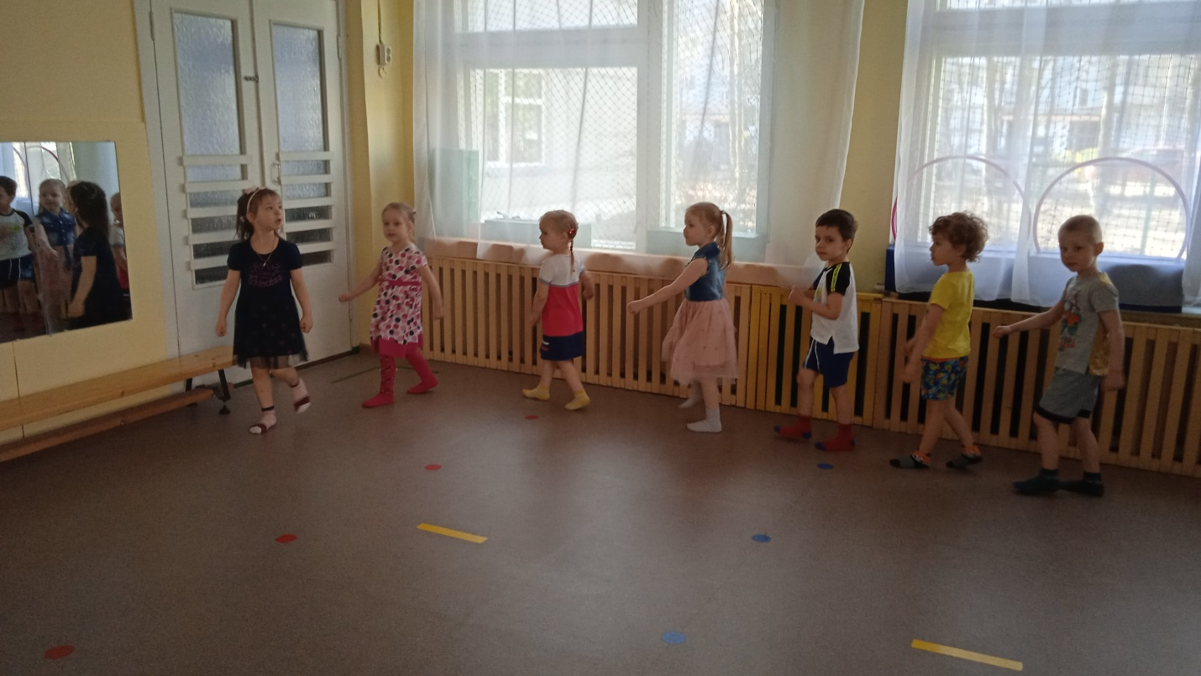
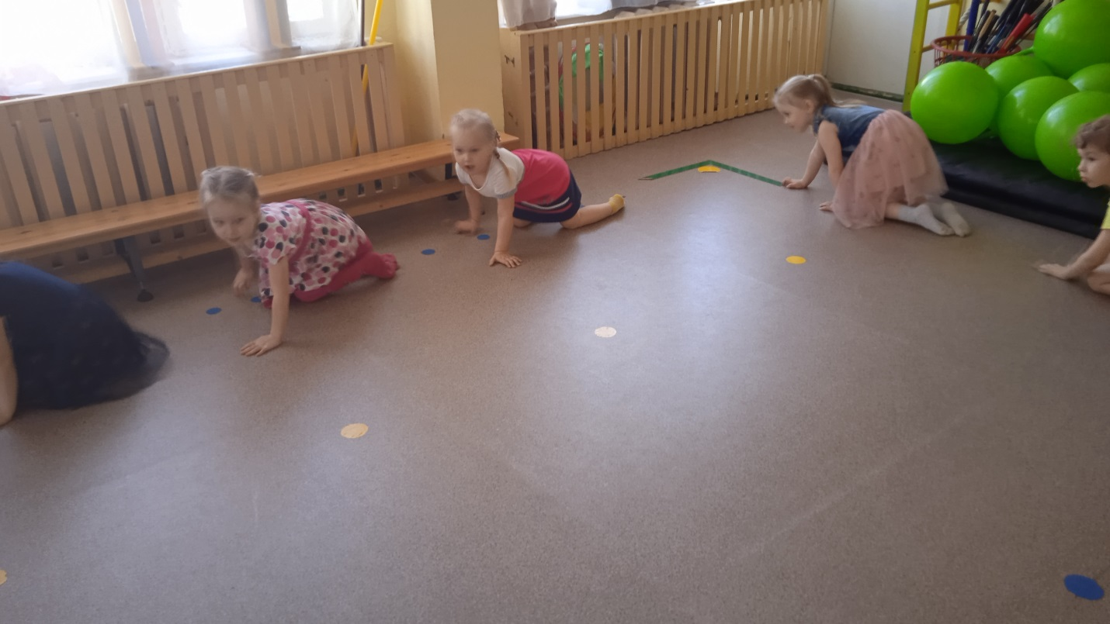
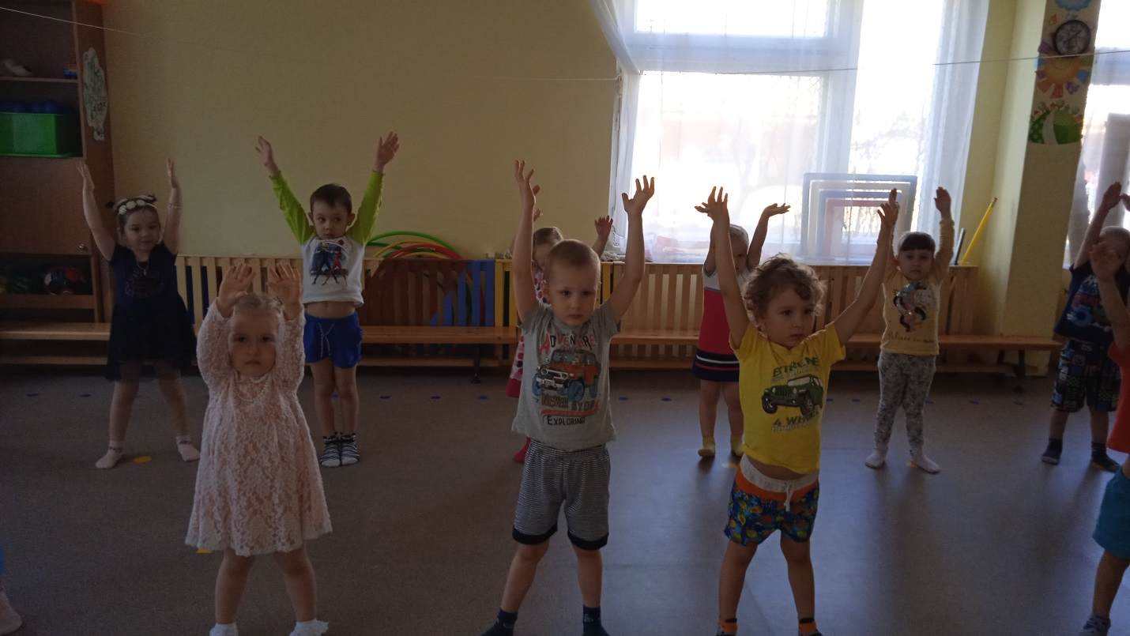
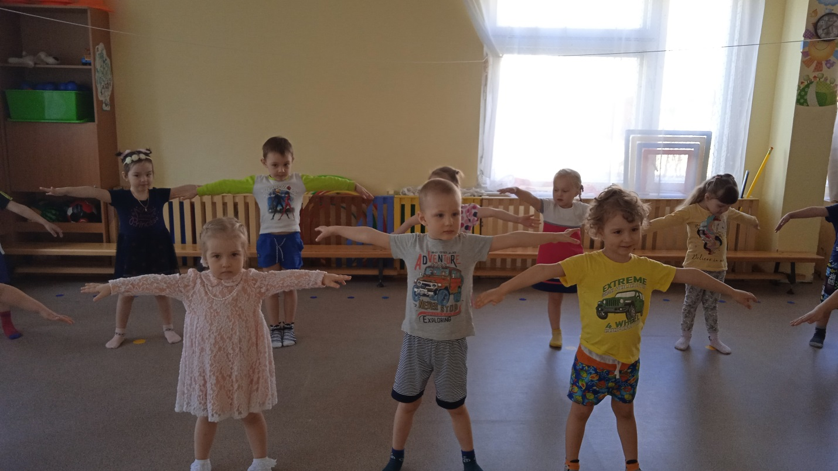
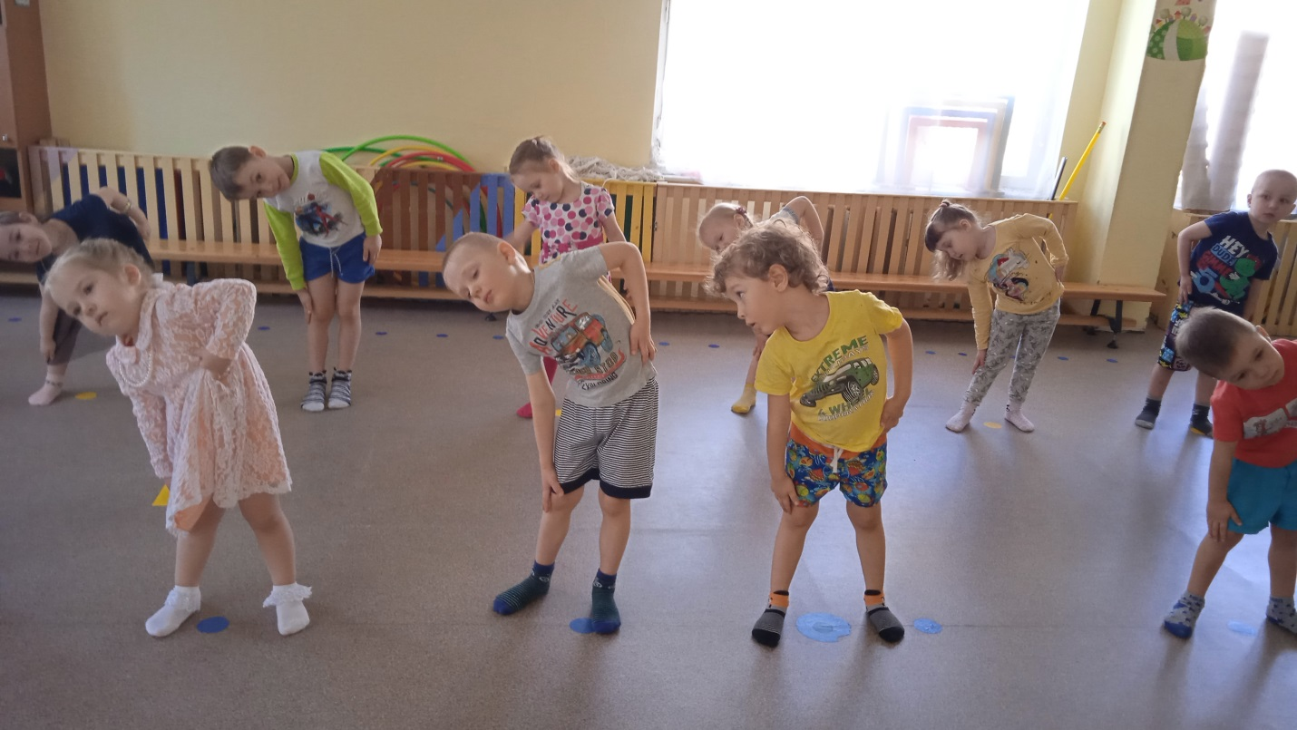
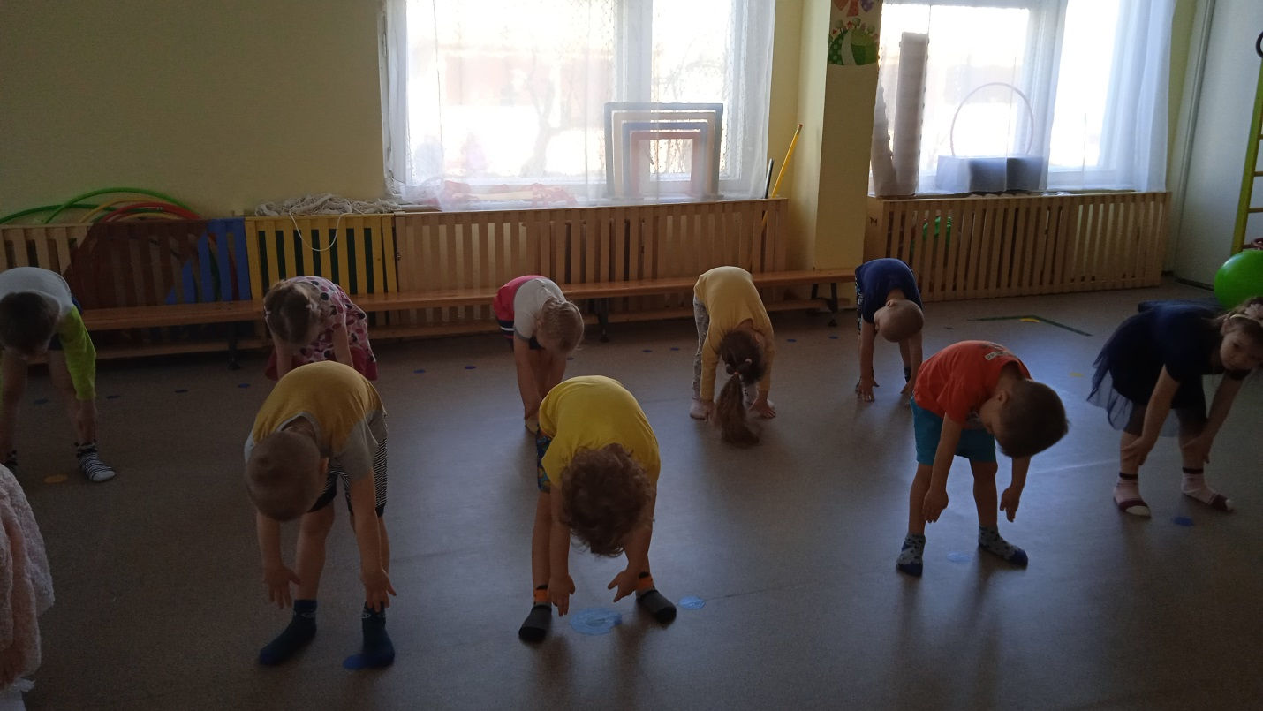
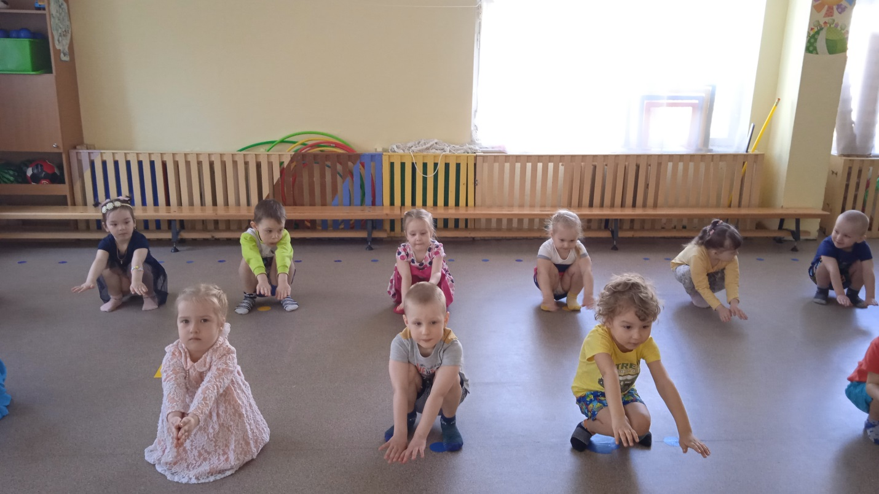
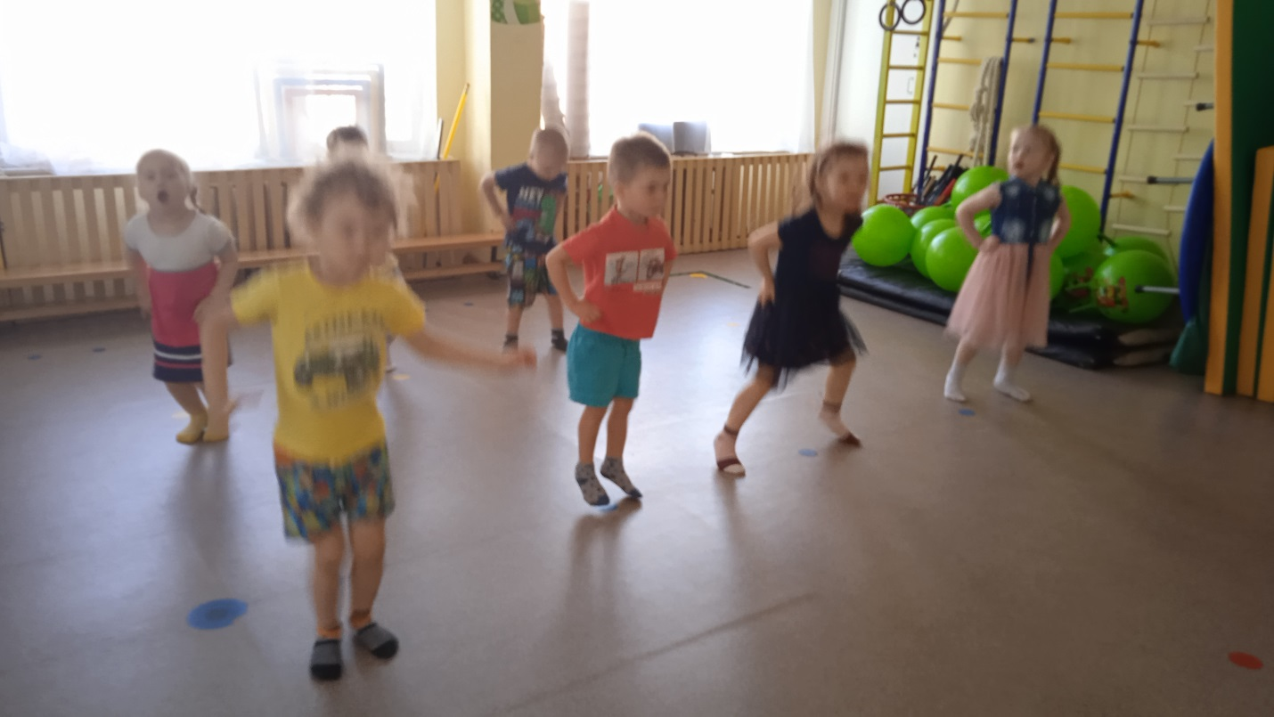
Гимнастика после сна
Основная цель гимнастики после дневного сна – поднять настроение и мышечный тонус детей с помощью контрастных воздушных ванн и физических упражнений.

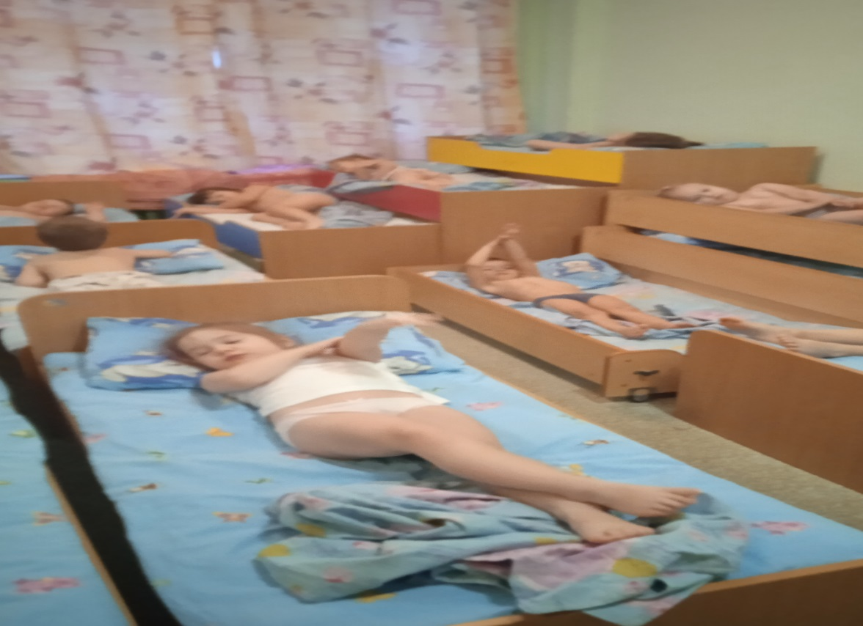
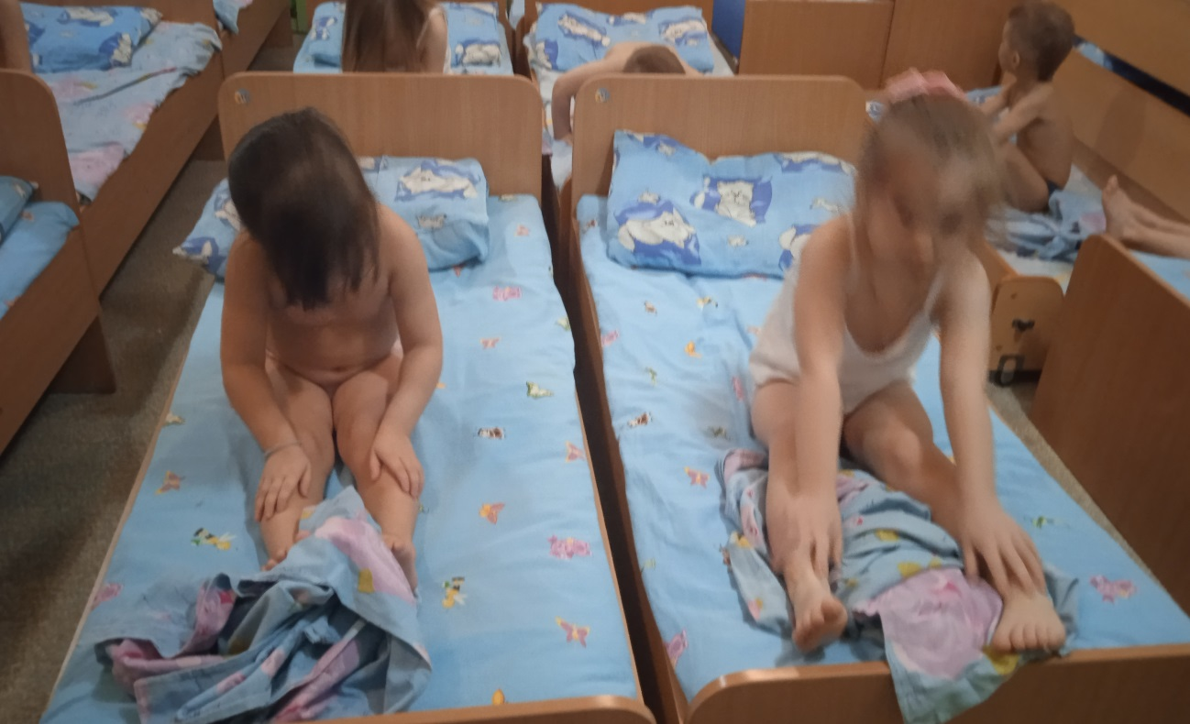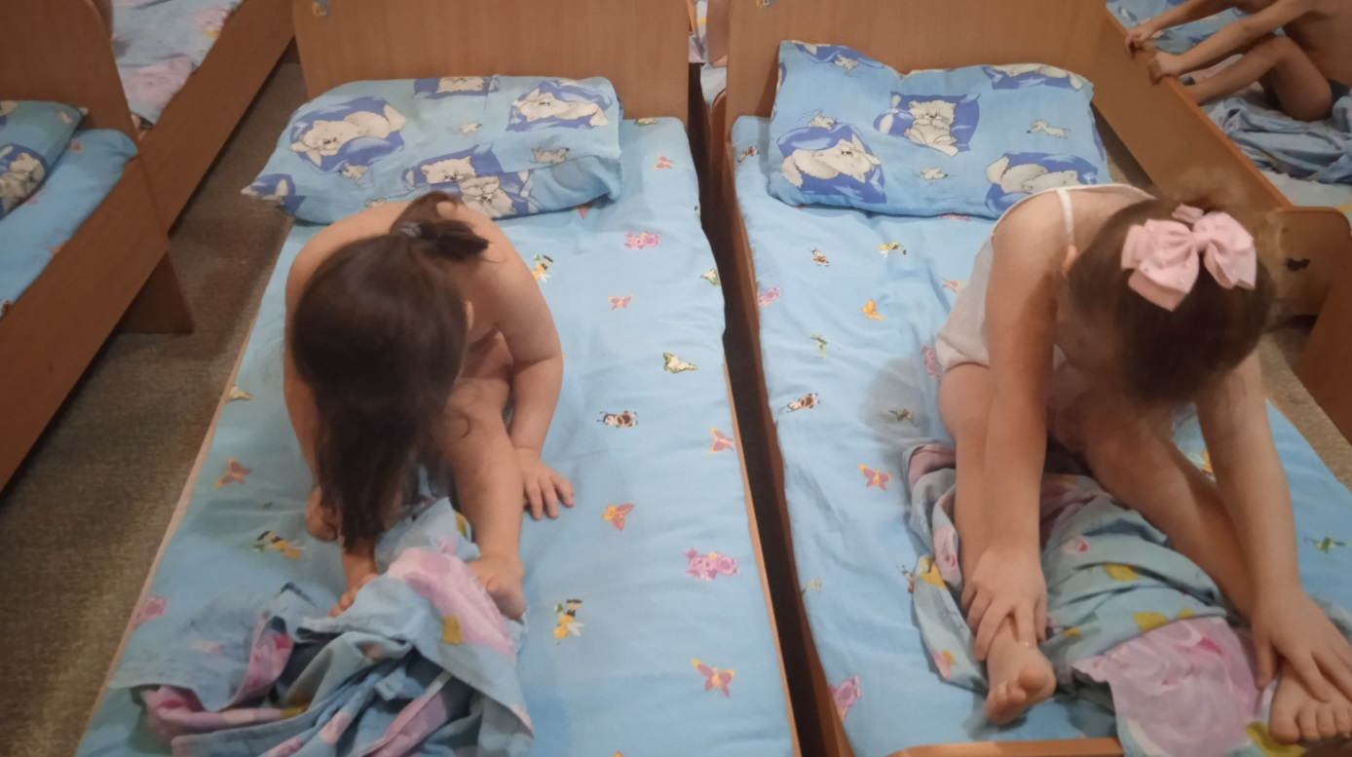
Ходьба по массажным дорожкам
Массажные коврики и дорожки применяются с целью: закаливания организма, восполнения нехватки тактильных ощущений, профилактики и коррекции плоскостопия, развития чувства равновесия и координации движений,
сохранения и укрепления здоровья детей, формирования привычки к здоровому образу жизни.

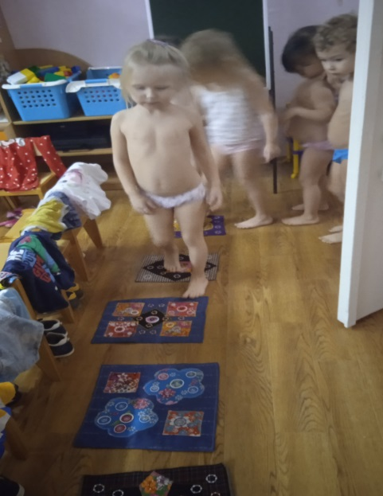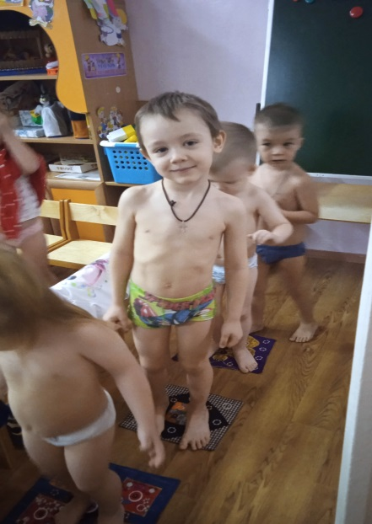

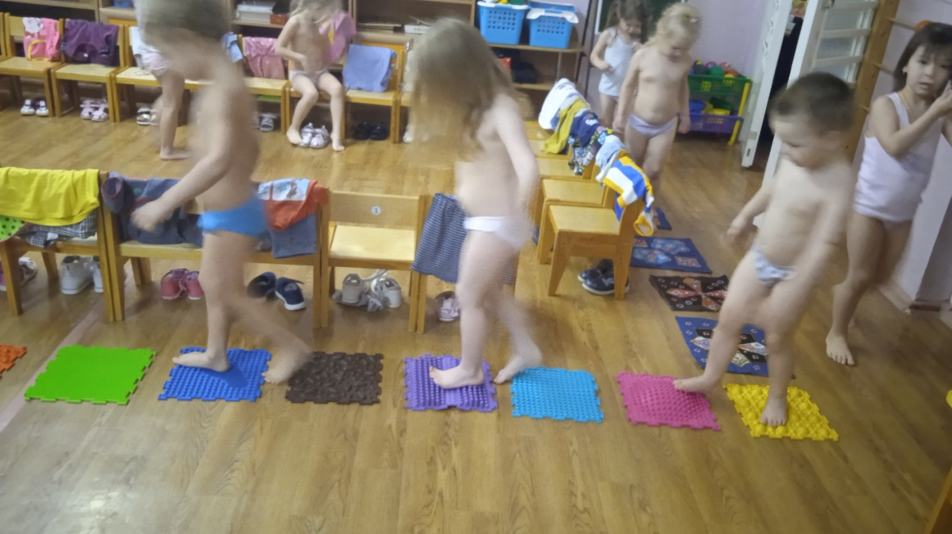
Дыхательная гимнастика
Цели дыхательной гимнастики: Развитие и совершенствование диафрагмального дыхания; расширение грудной клетки, для большего забора воздуха, что способствует лучшему насыщению кислородом детского организма и повышению тонуса кровеносных сосудов.
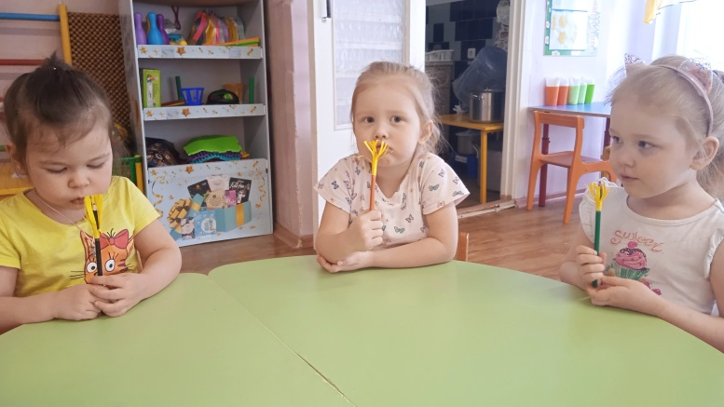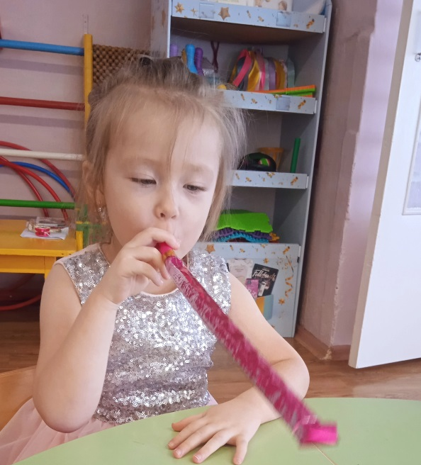
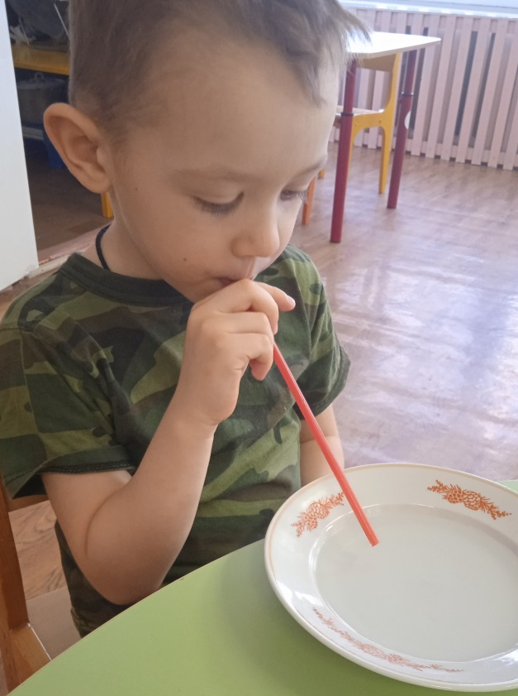
Пальчиковая гимнастика. Кинезиологические упражнения.
Цель пальчиковых игр и гимнастики – развитие мелкой и общей моторики и тонких движений пальцев рук.
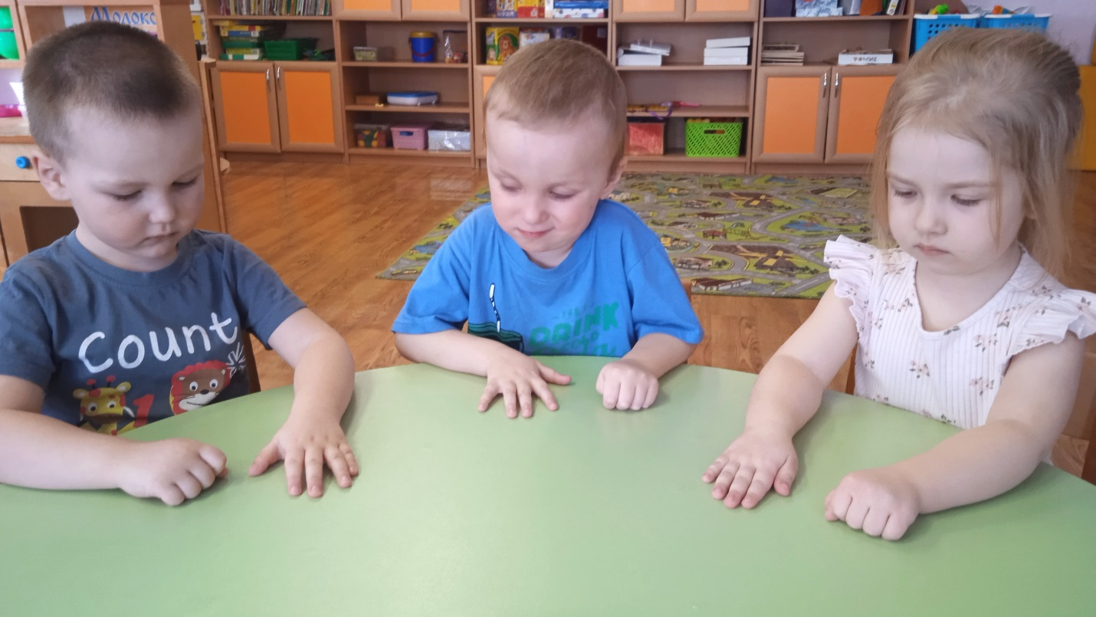
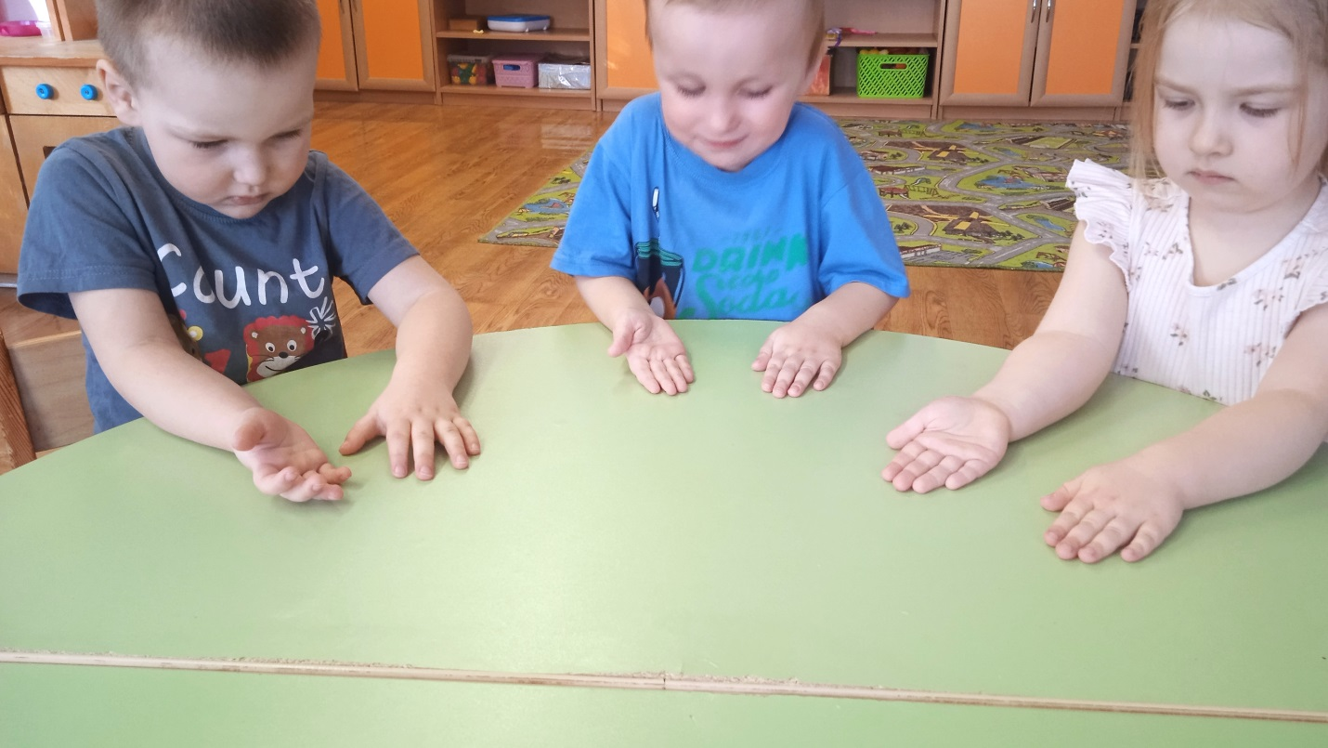
Су-Джок терапия
Су-Джок терапию можно и нужно использовать в коррекционных целях Упражнения с использованием Су-Джок обогащают знания ребенка о собственном теле, развивают тактильную чувствительность, мелкую моторику пальцев рук, опосредованно стимулируют речевые области в коре головного мозга, а так же способствуют общему укреплению организма и повышению потенциального энергетического уровня ребенка.
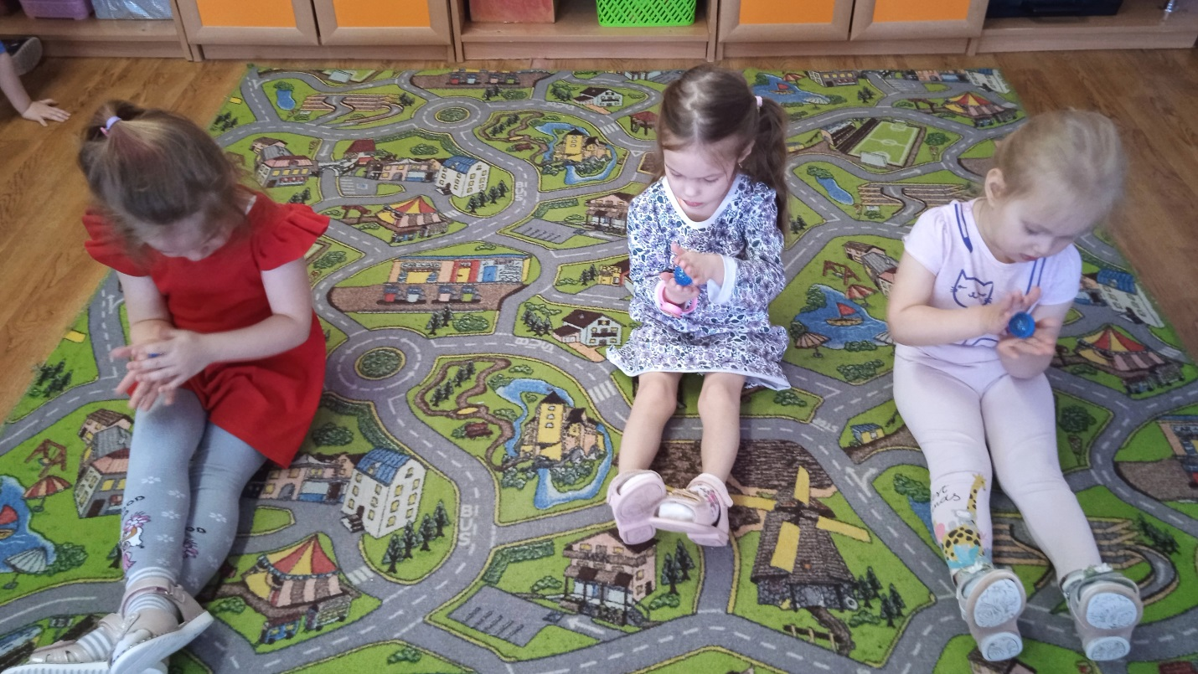
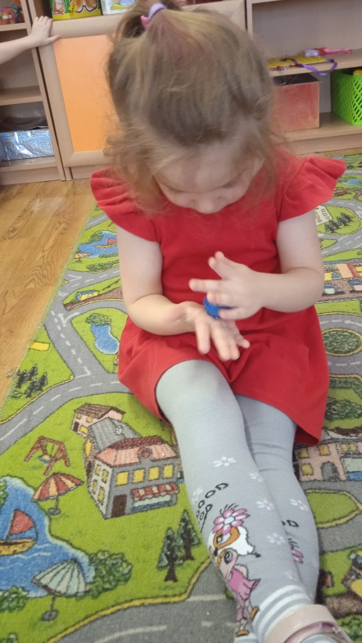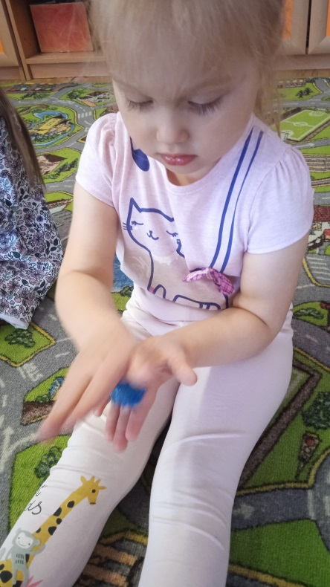
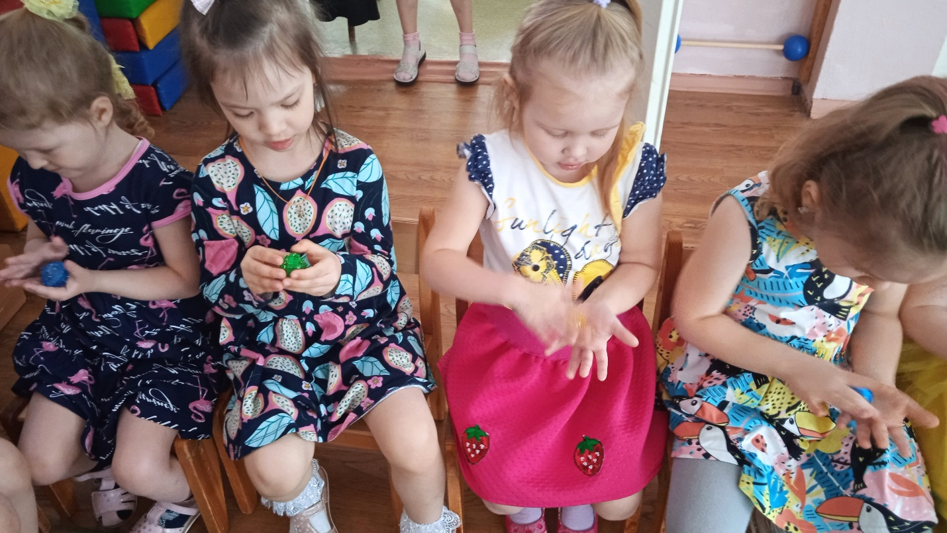
Динамичесике паузы
Главная цель проведения динамических пауз-повысить или удержать умственную работоспособность детей на занятиях, обеспечить кратковременный активный отдых, когда значительную нагрузку испытывают органы зрения и слуха; мышцы туловища, особенно спины, находящиеся в статическом состоянии; мышцы кисти работающей руки.

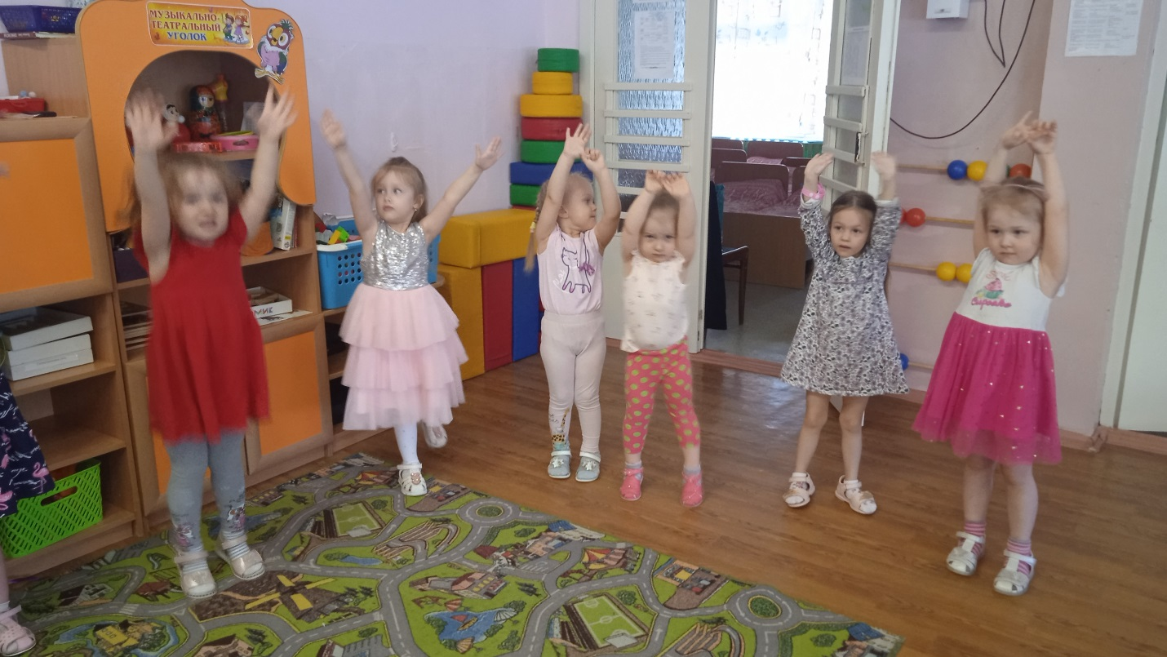
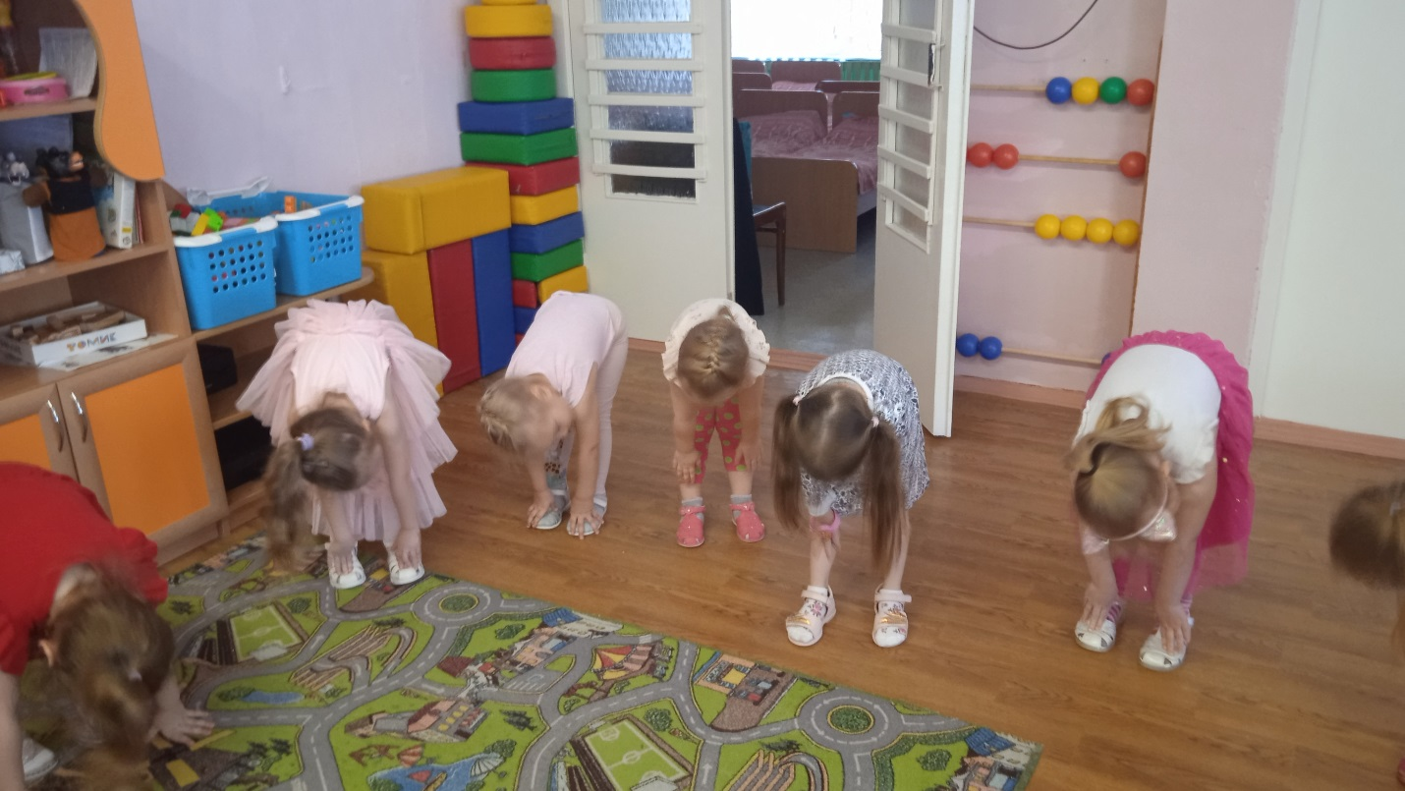
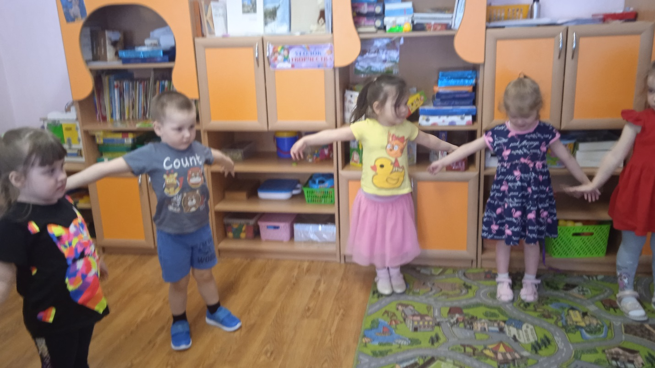
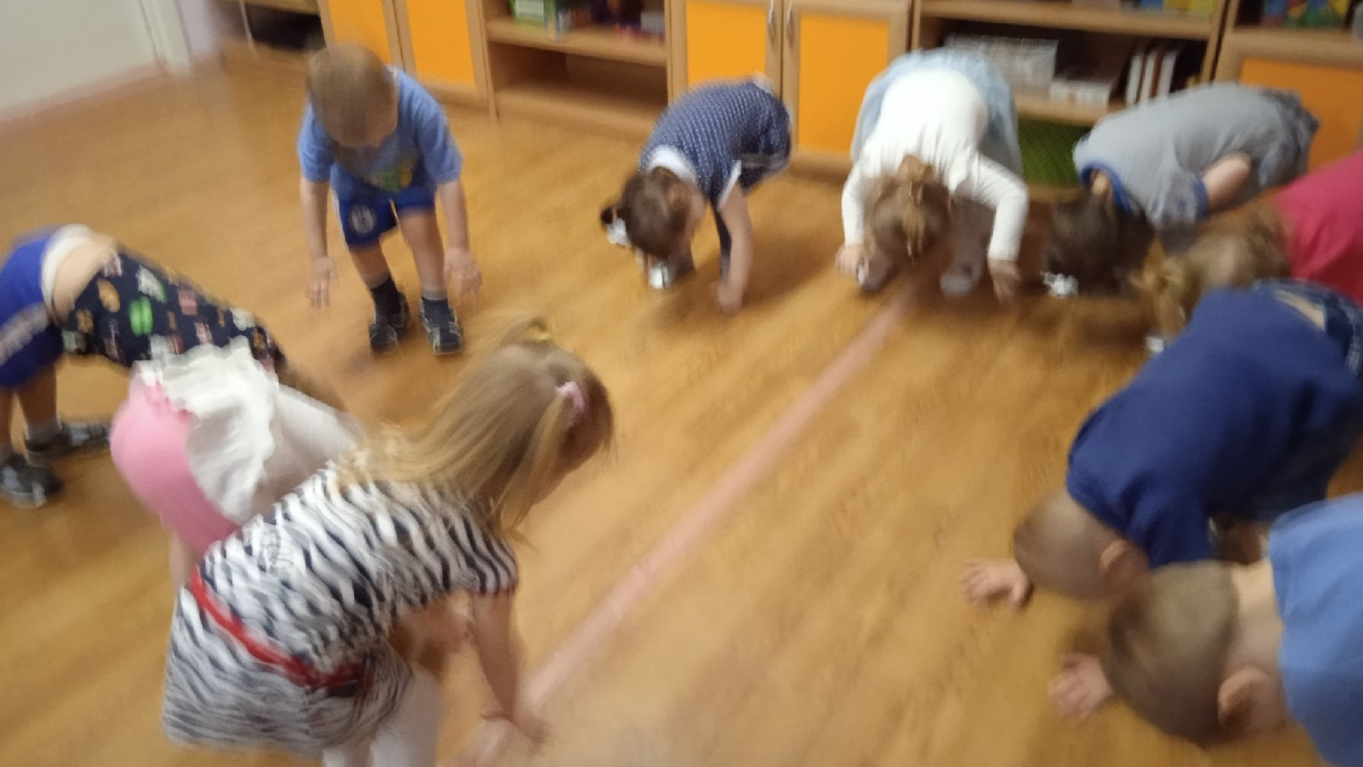
Подвижные игры на свежем воздухе
Цели проведения подвижных игр — повышение двигательной активности и обогащение игрового опыта дошкольников.
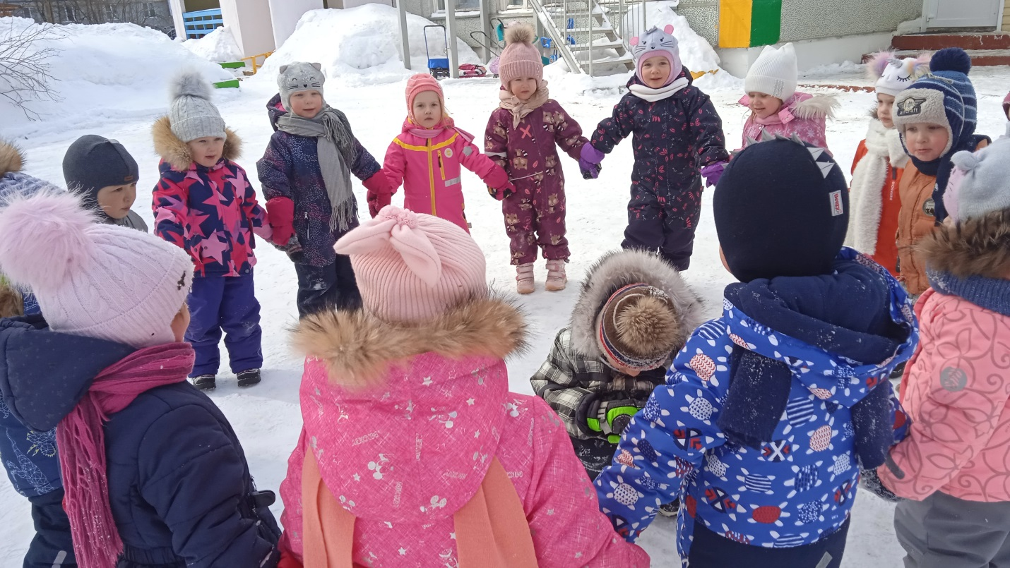
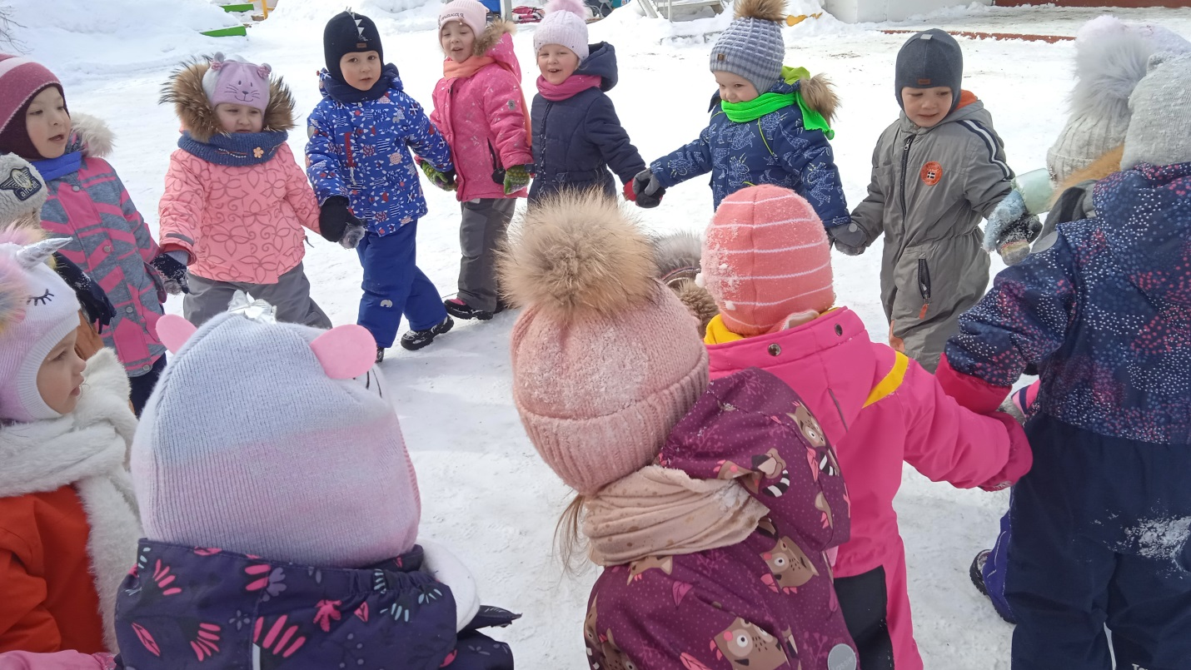
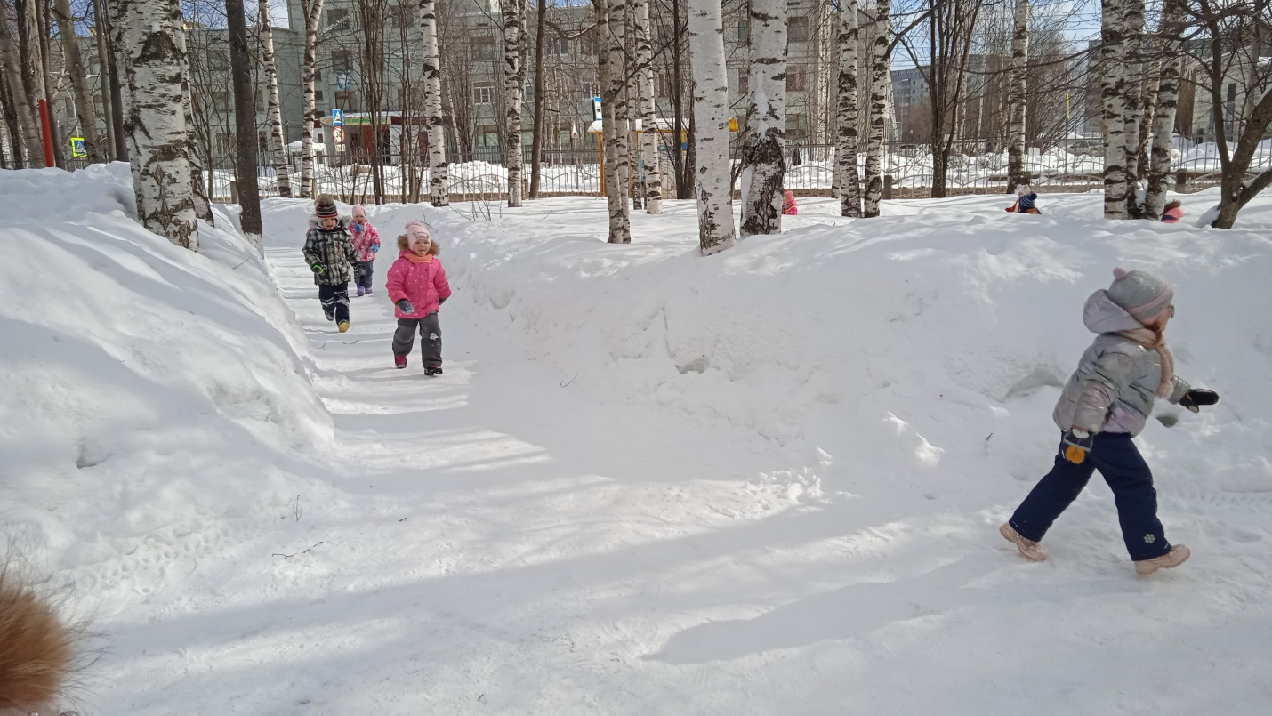
НОД
Цель и задачи физкультурных занятий в ДОО: формировать двигательные умения и навыки; развивать физические качества; удовлетворять естественную потребность в движении; обеспечивать развитие и тренировку всех систем и функций организма, через специально организованные оптимальные нагрузки; дать возможность каждому ребенку продемонстрировать свои двигательные умения сверстникам и поучиться у них; создать условия для разностороннего развития детей.

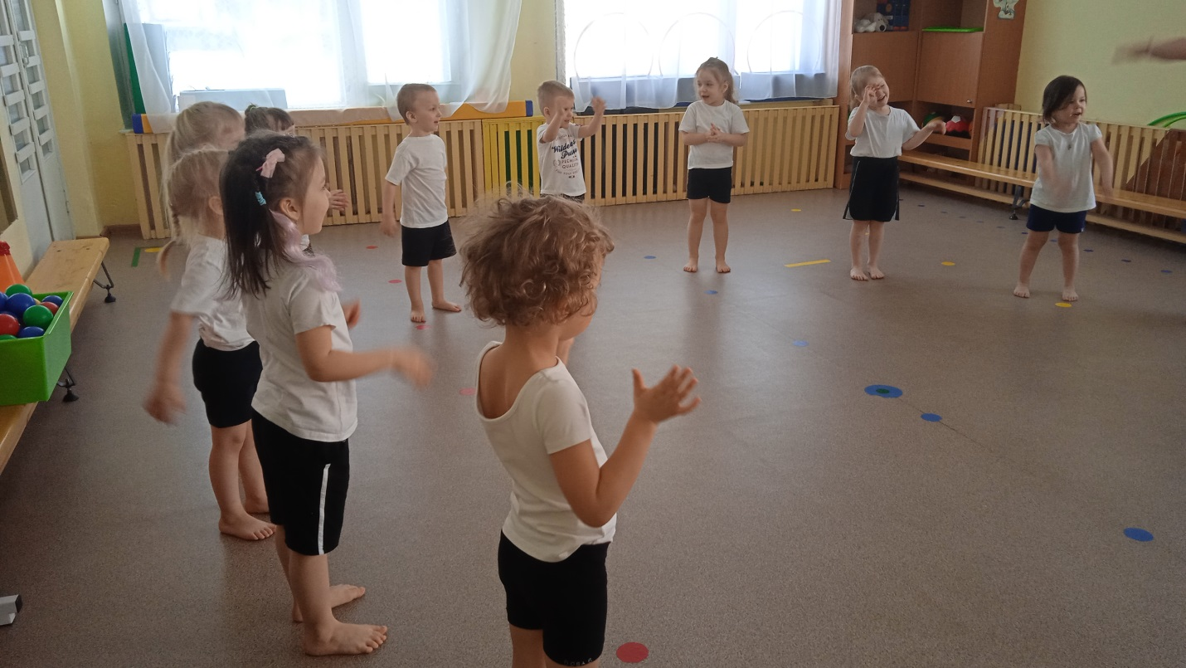

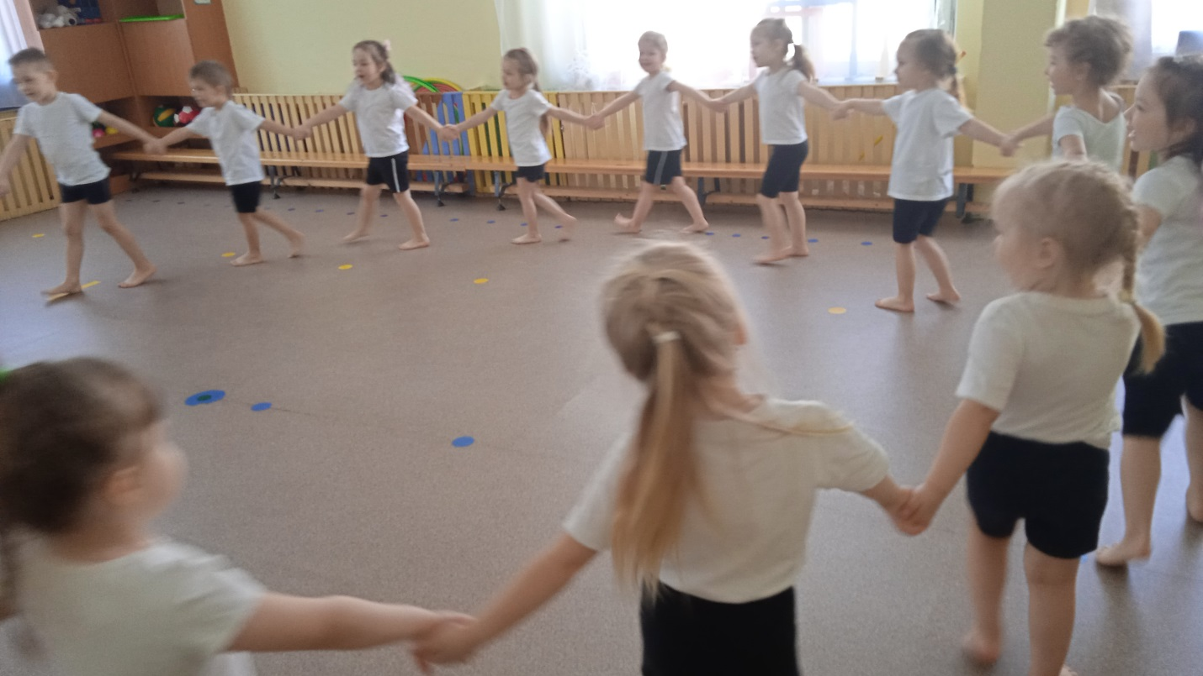
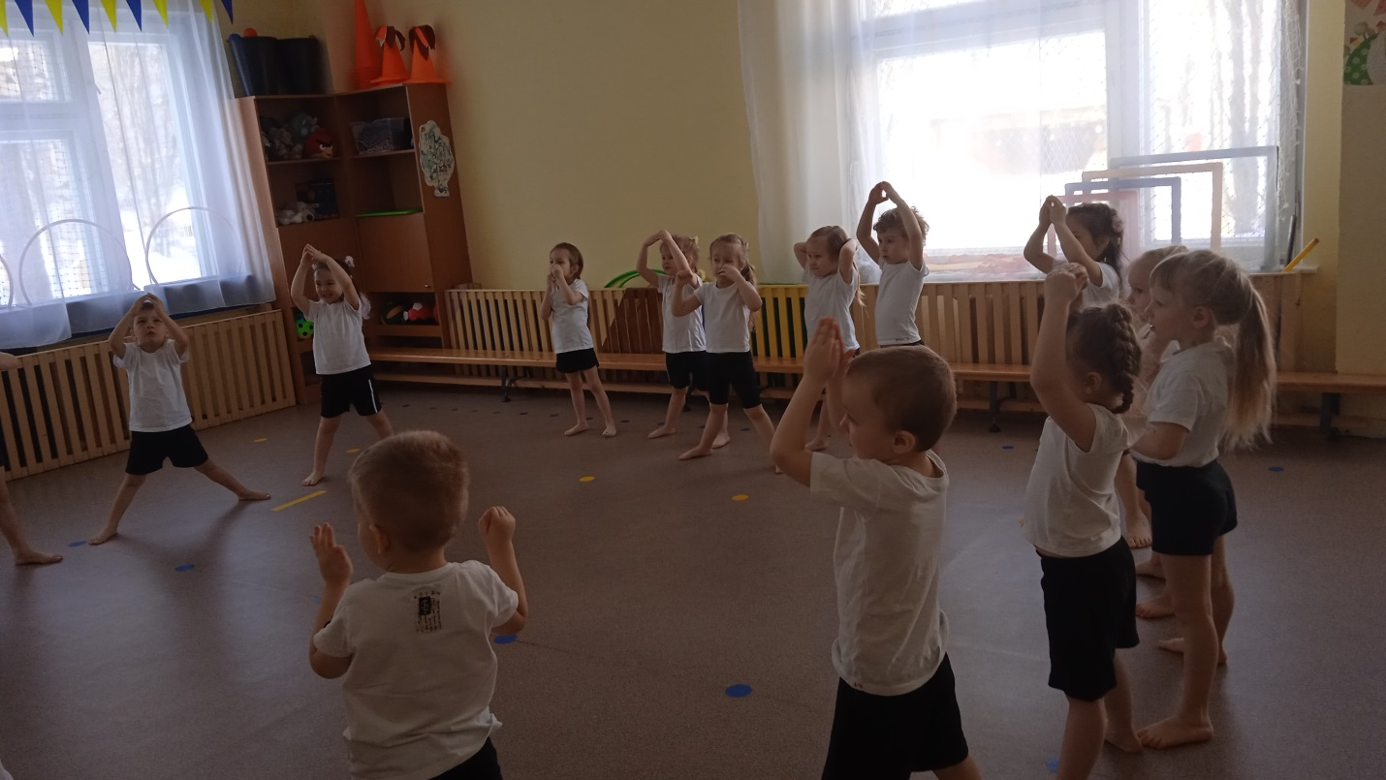
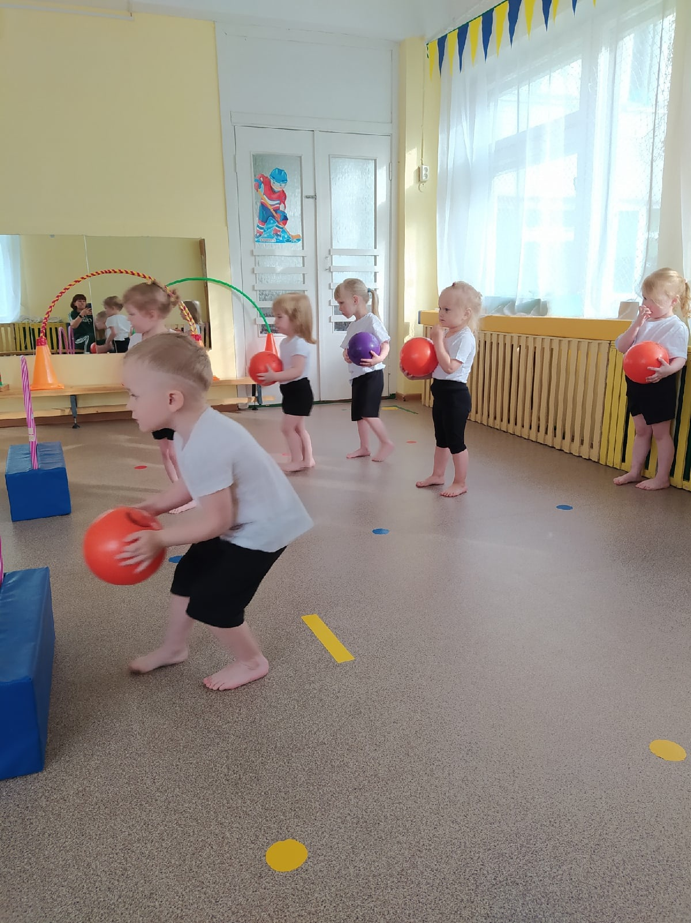
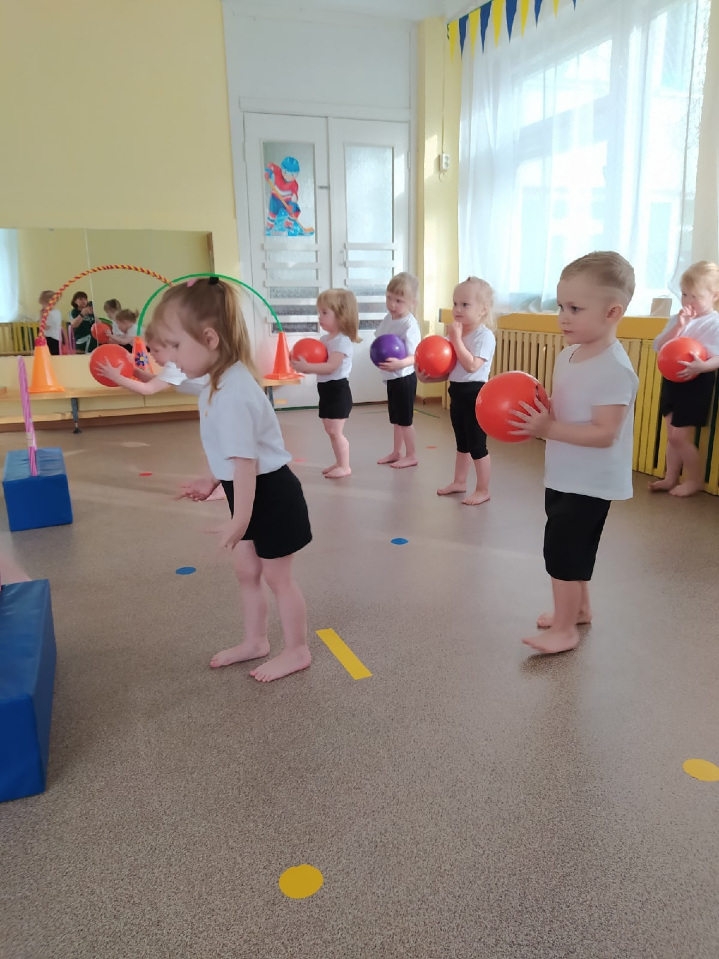
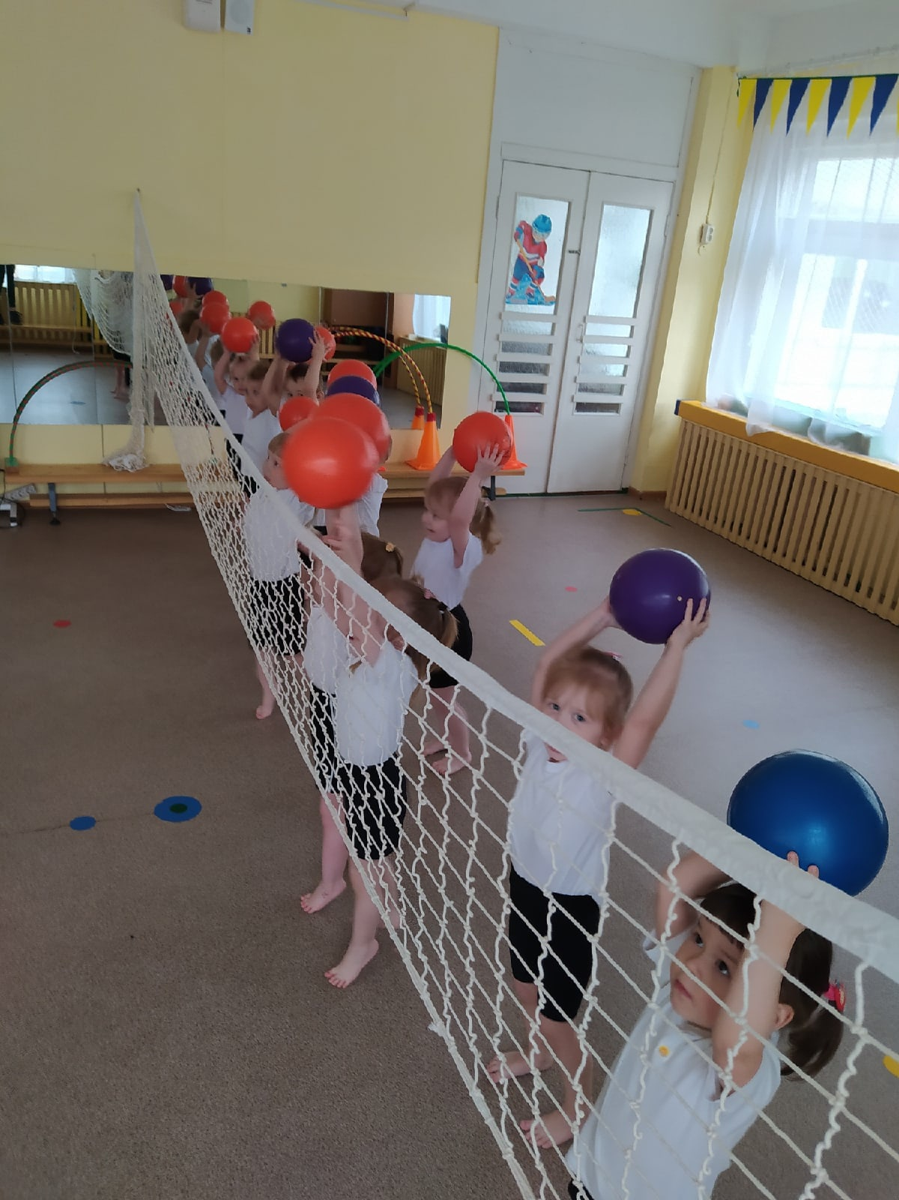
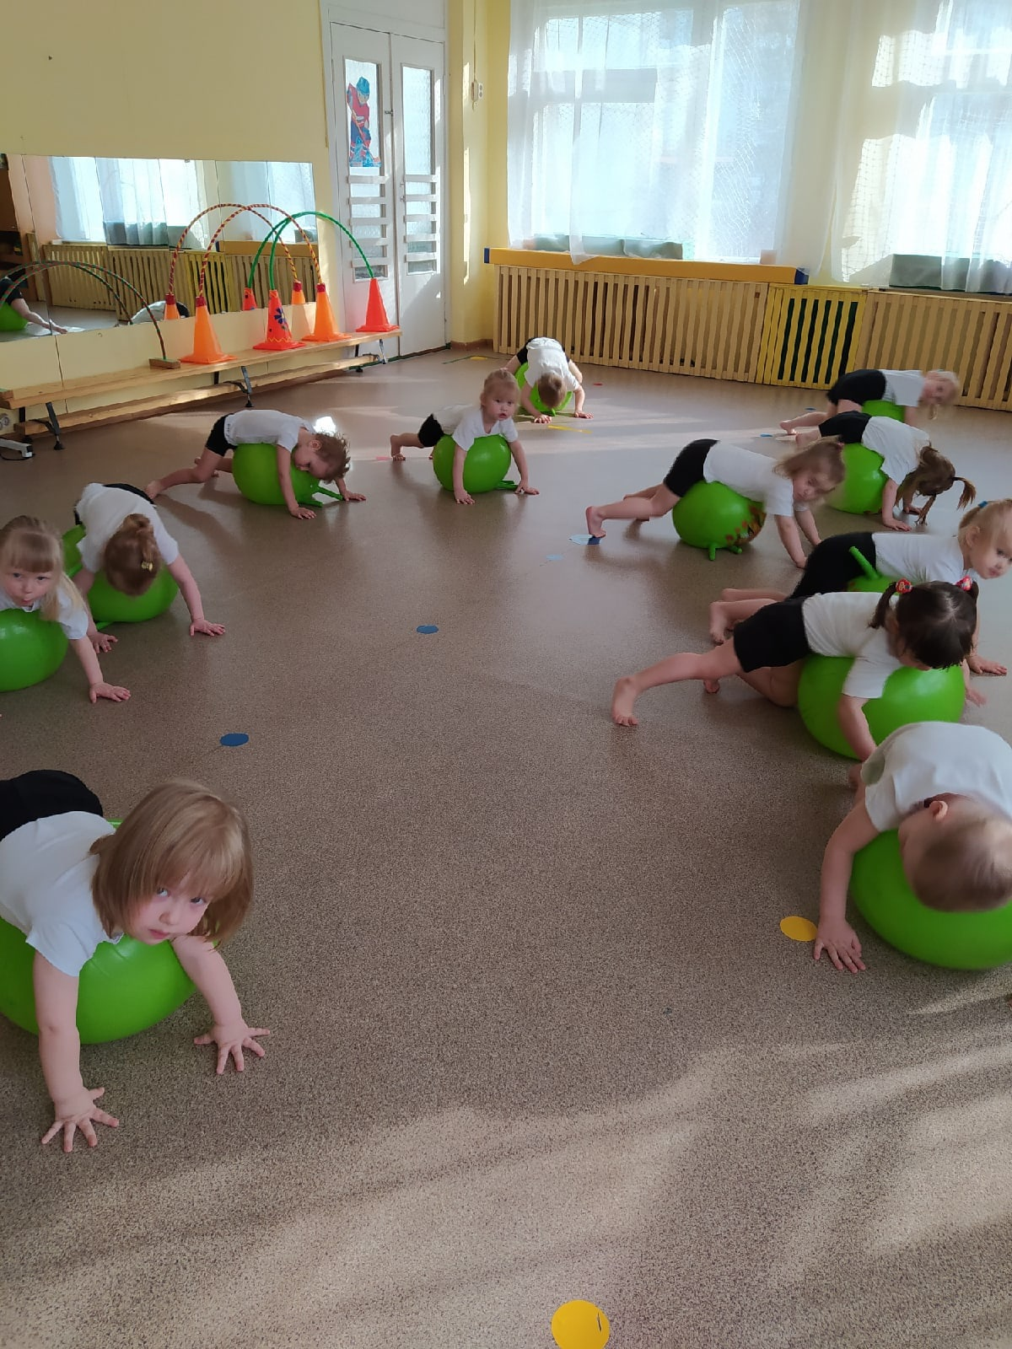
Физкультурные досуги
Главная цель. спортивных развлечений и досугов – удовлетворить природную потребность детей в движении, воспитывать потребность в систематических занятиях физкультурой и спортом.
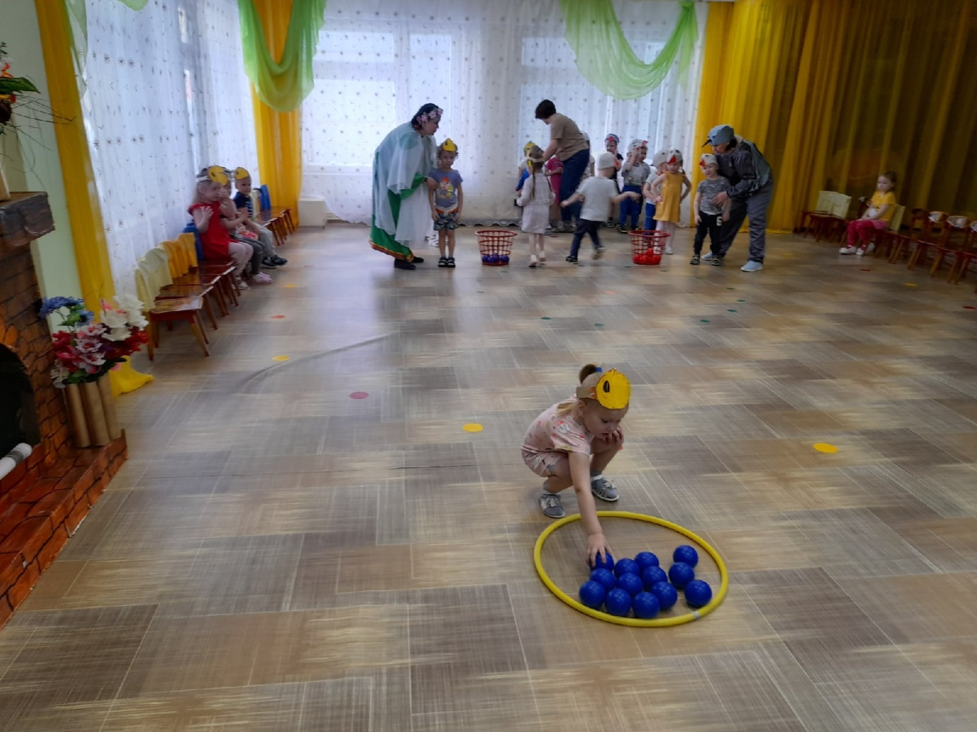
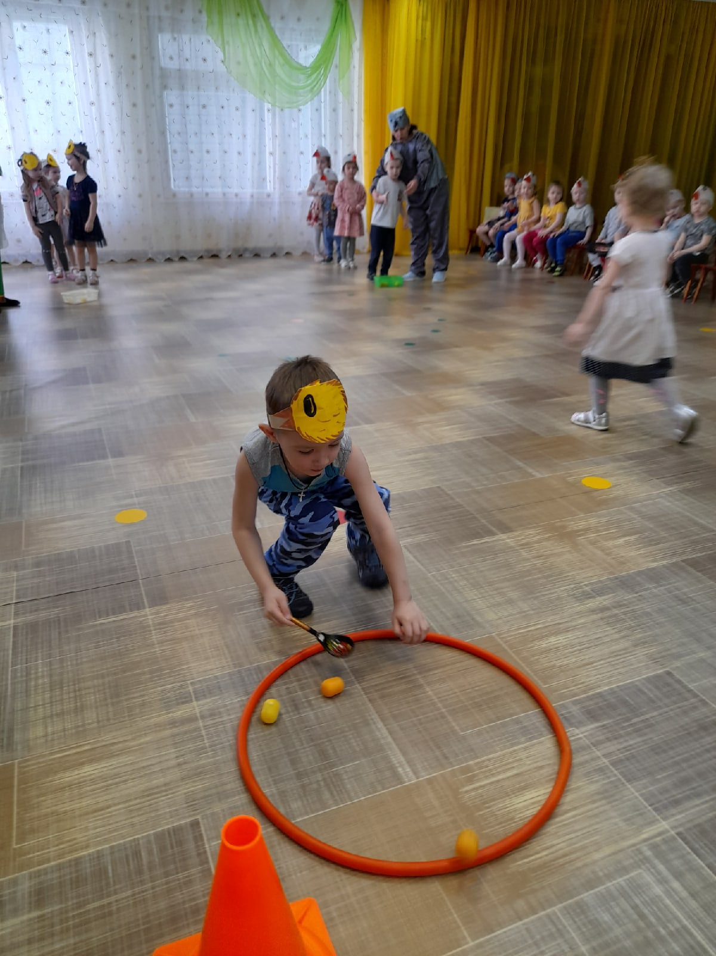
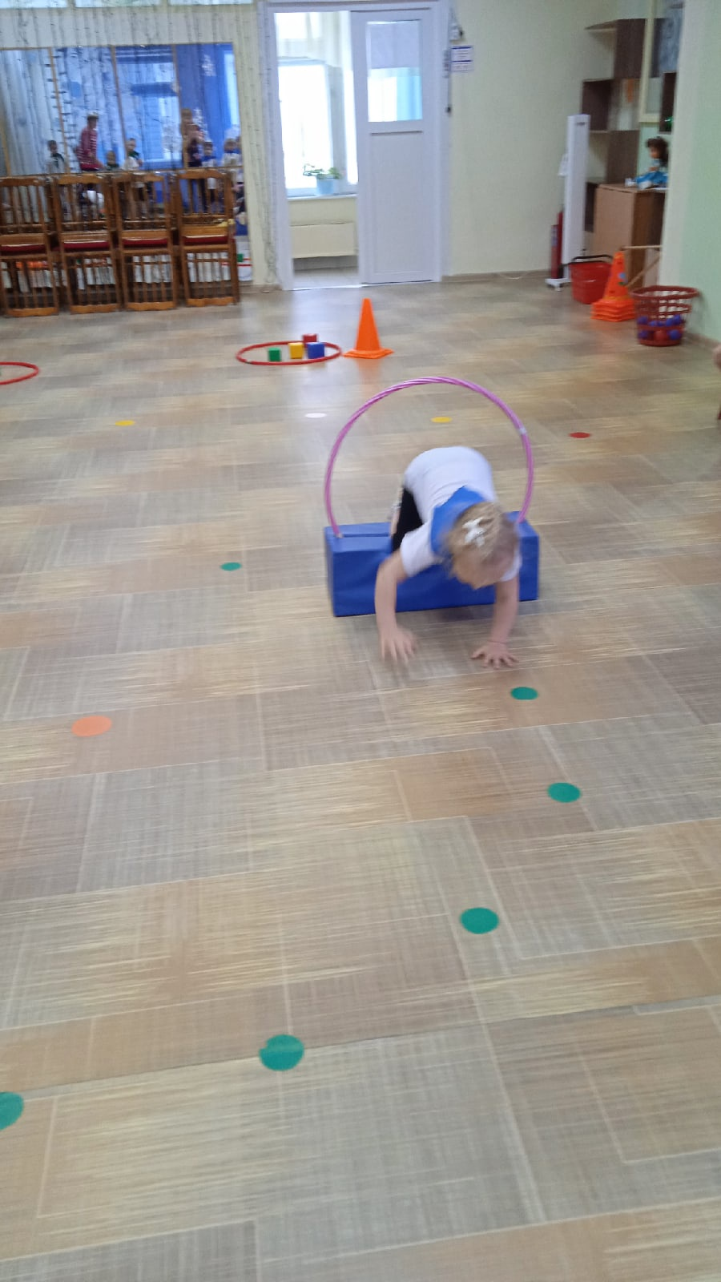
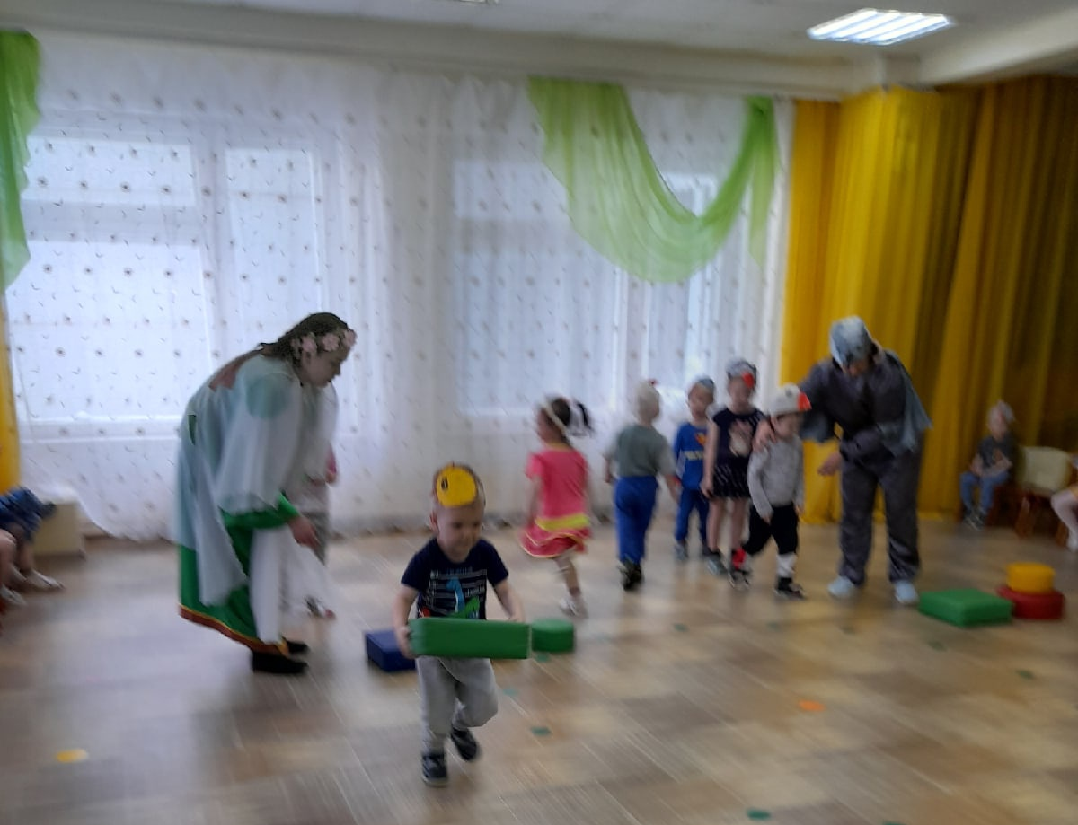
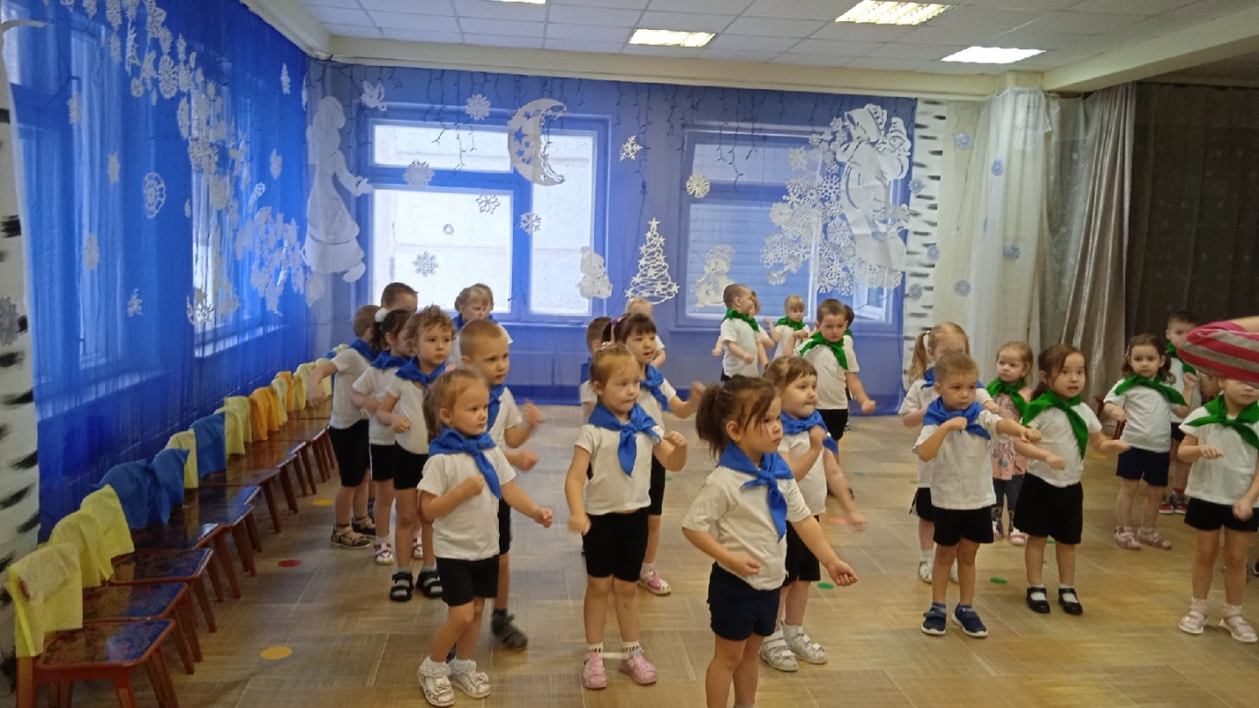
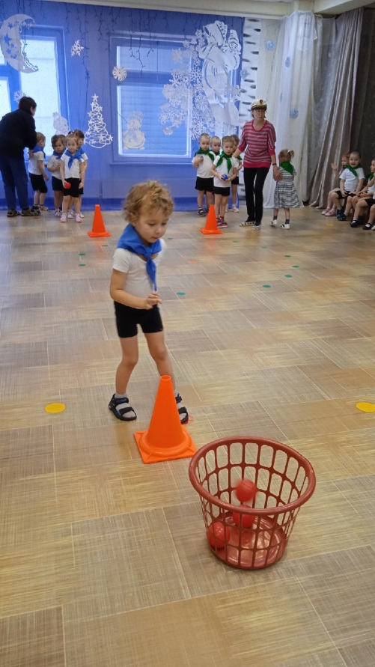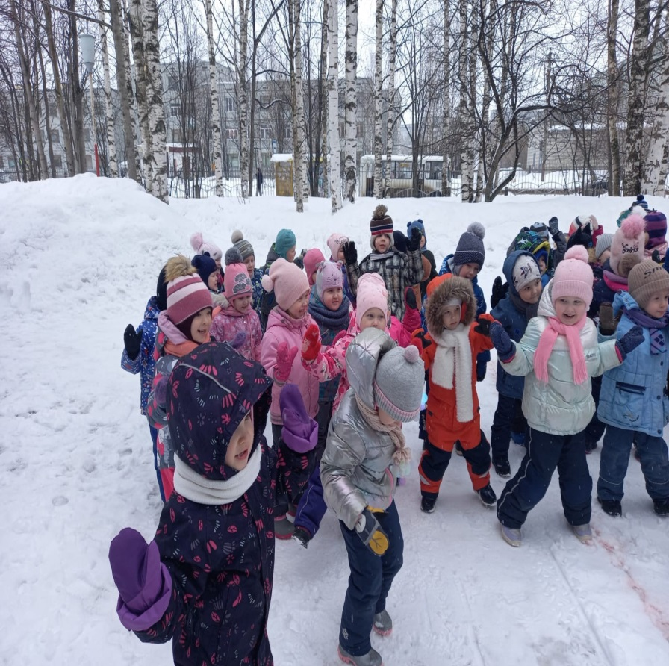
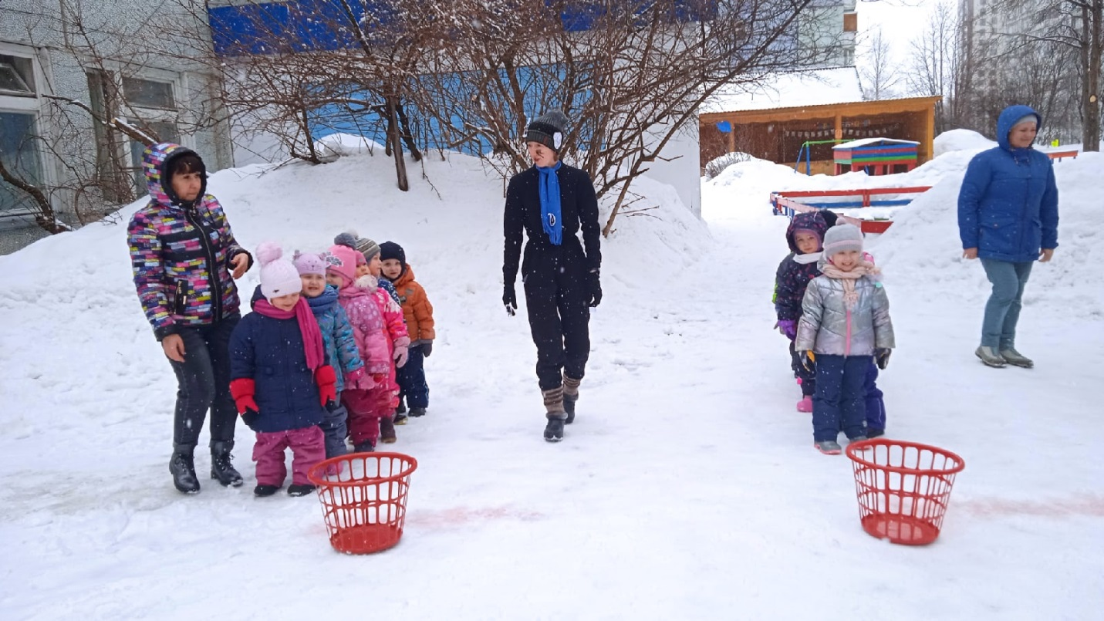
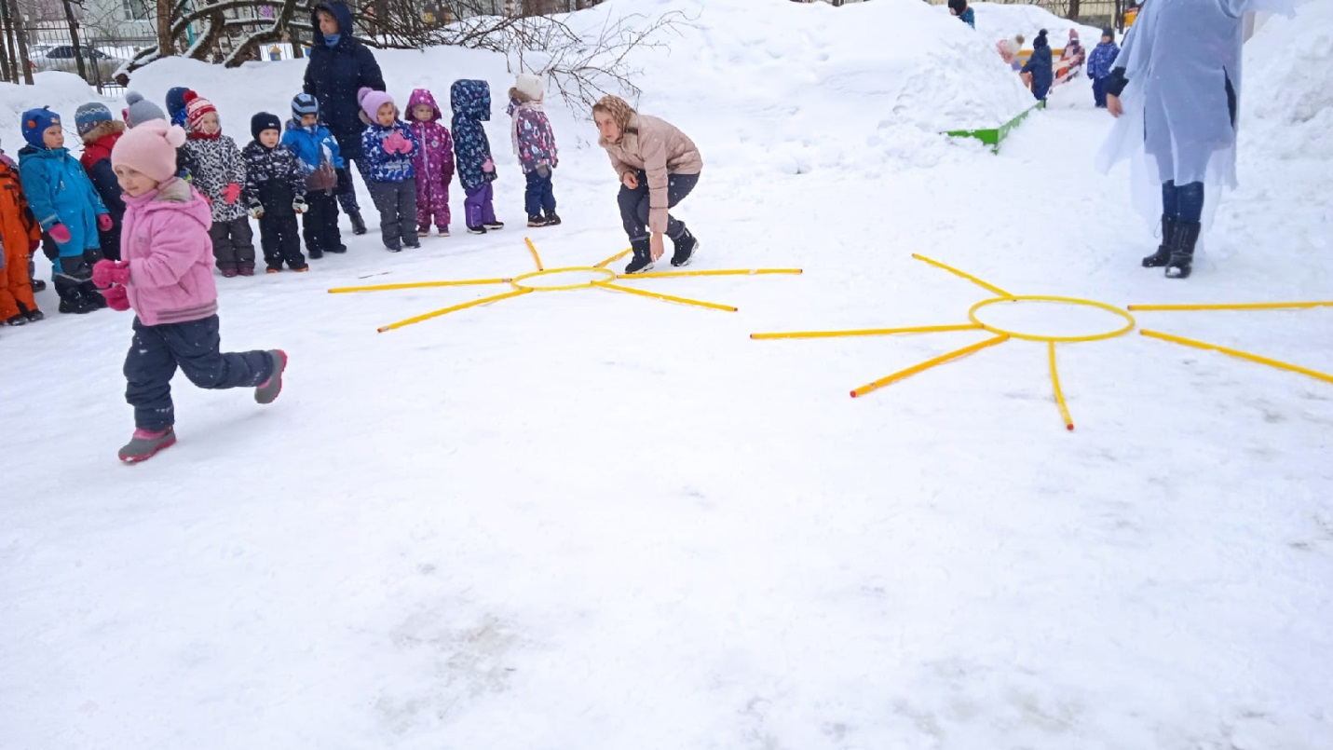
Валеологическое просвещение родителей
Валеологическое просвещение - это процесс, который направлен на сохранение и укрепление здоровья детей, родителей, педагогов, его осуществление связано с изменением отношения к здоровью родителей, ребенка, педагогического коллектива; это инновационный процесс, охватывающий весь коллектив, его осуществление связано с перестройкой в сознании всех участников педагогического процесса.

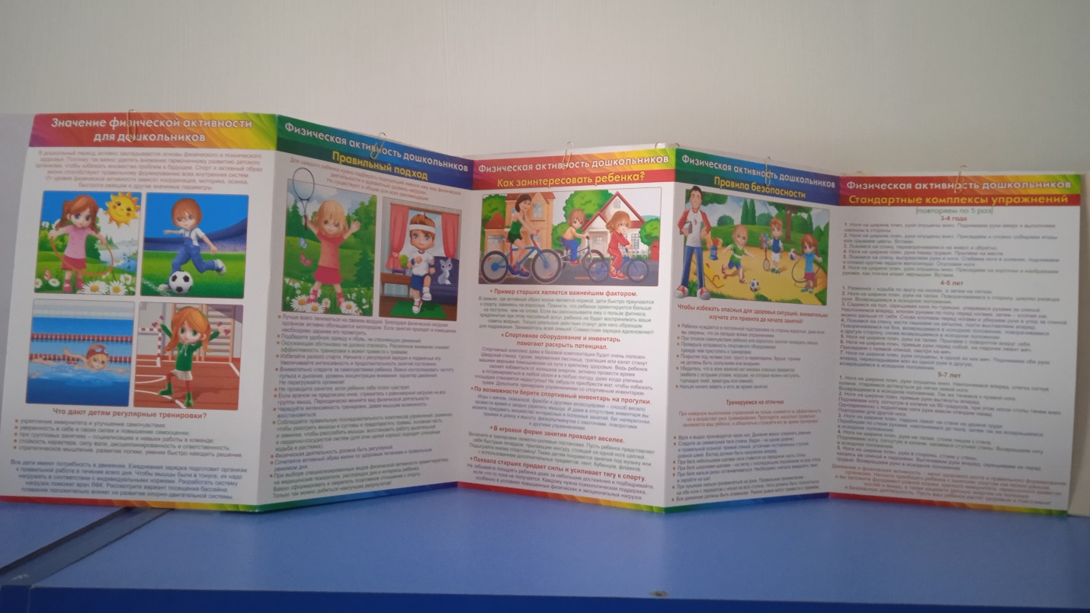
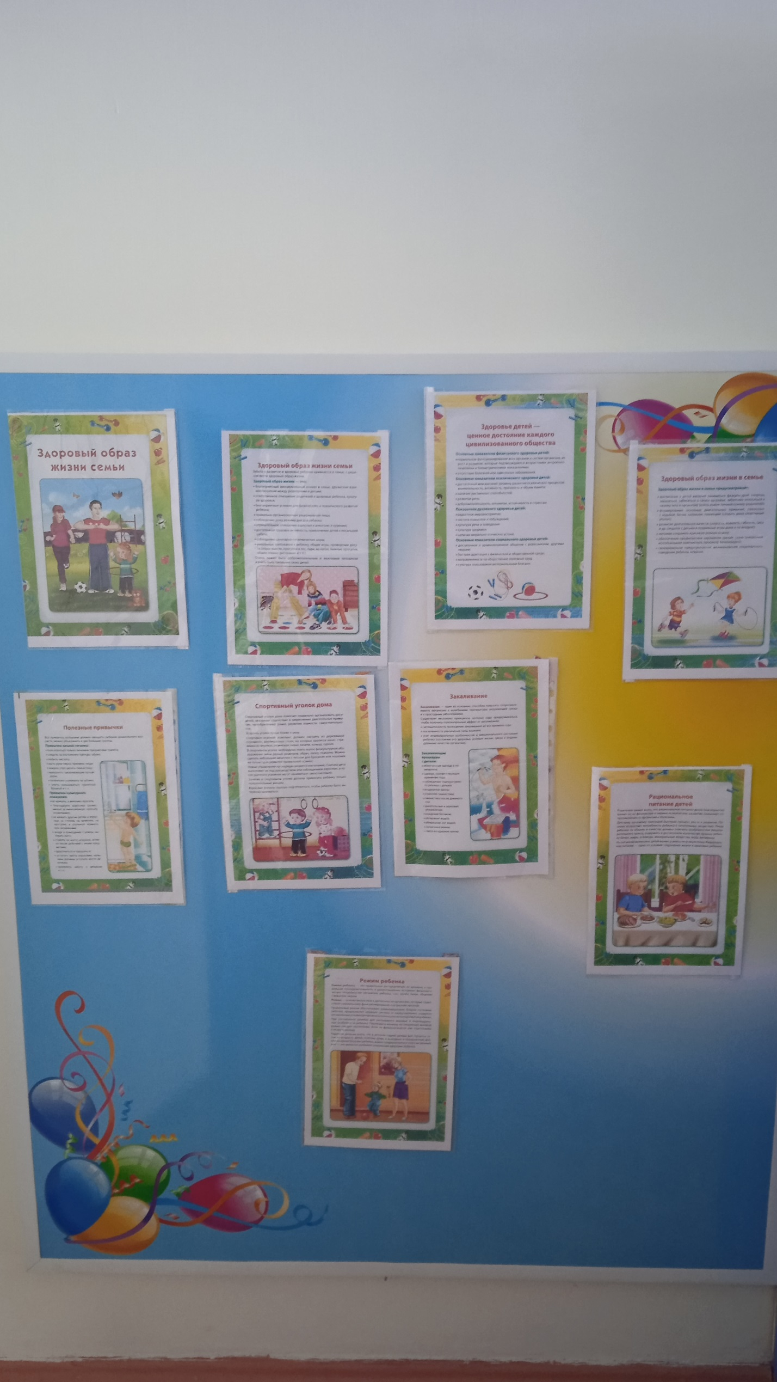
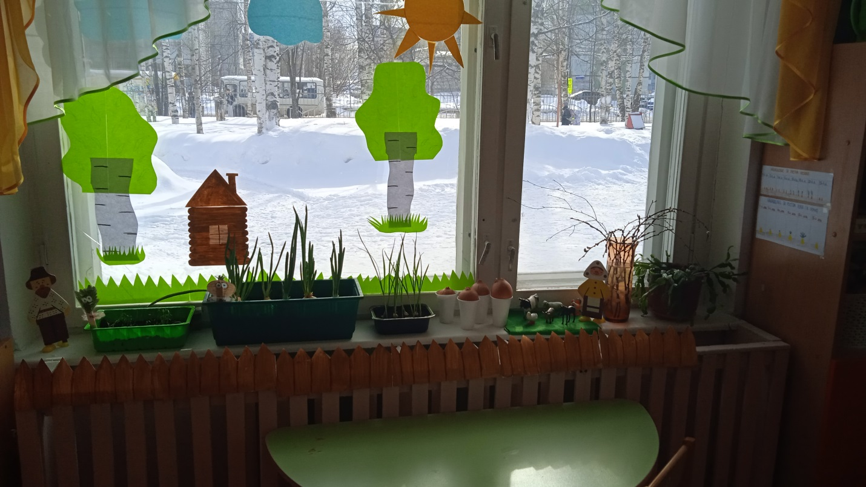
Прогулки на свежем воздухе
Прогулка является очень важным режимным моментом жизнедеятельности детей в ДОО. Цель прогулки – укрепление здоровья, профилактика утомления, физическое и умственное развитие детей, восстановление сниженных в процессе деятельности функциональных ресурсов организма.
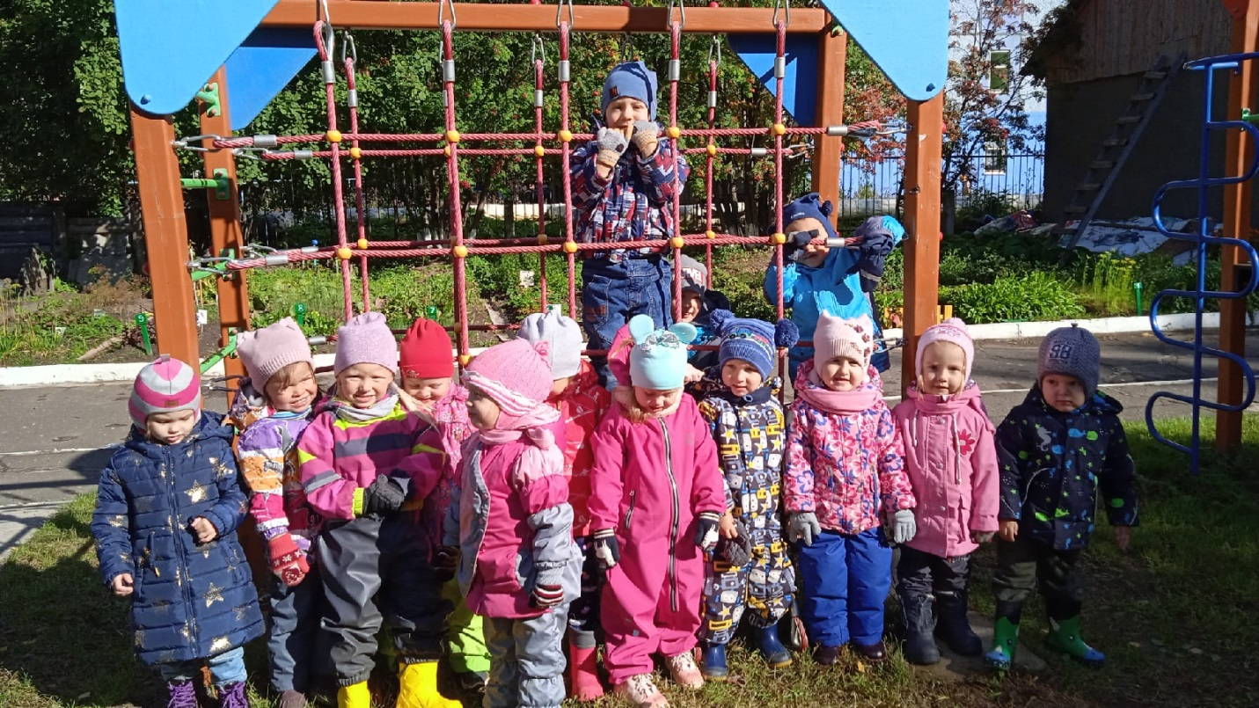
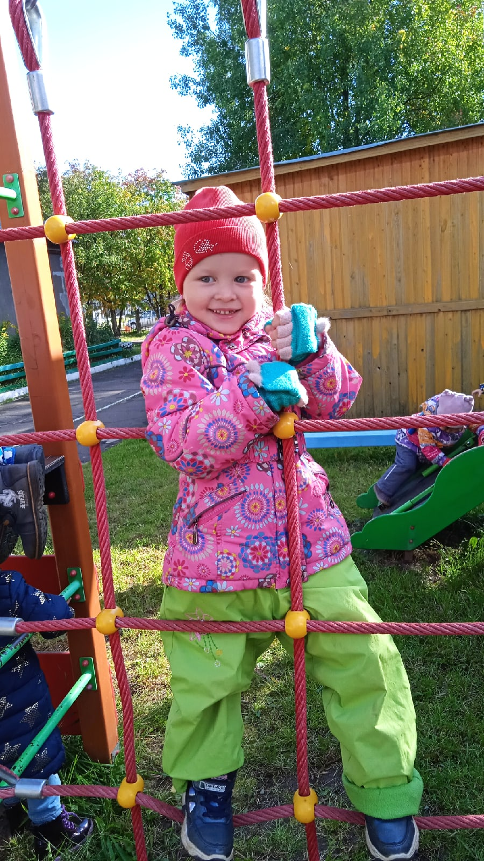
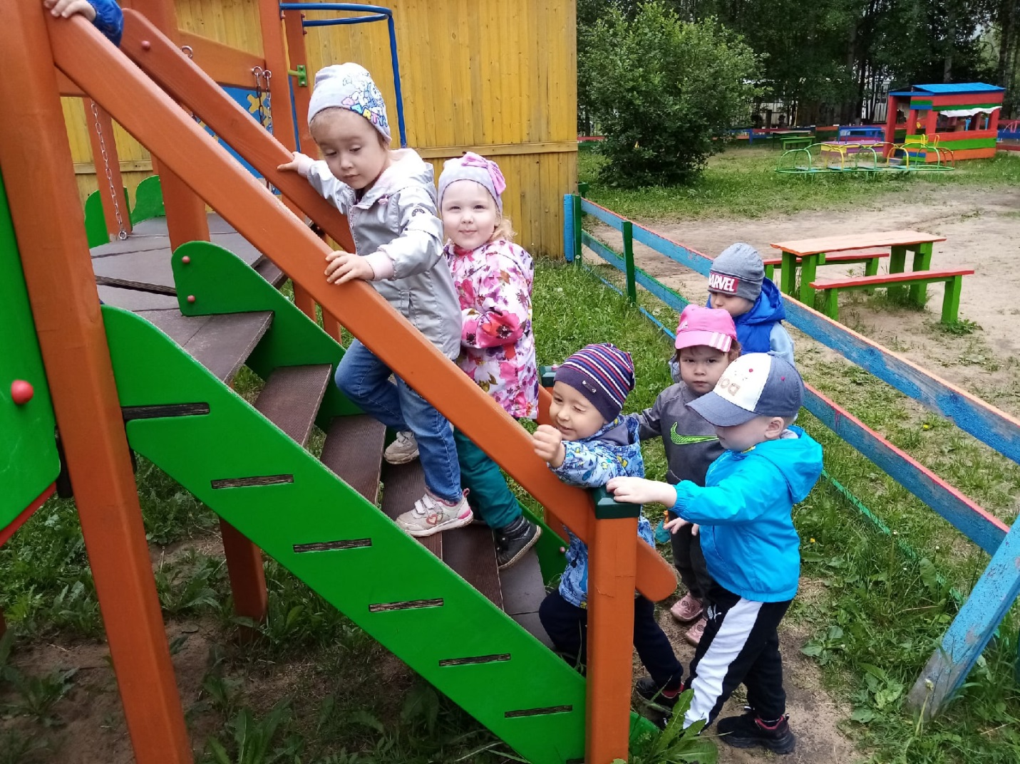
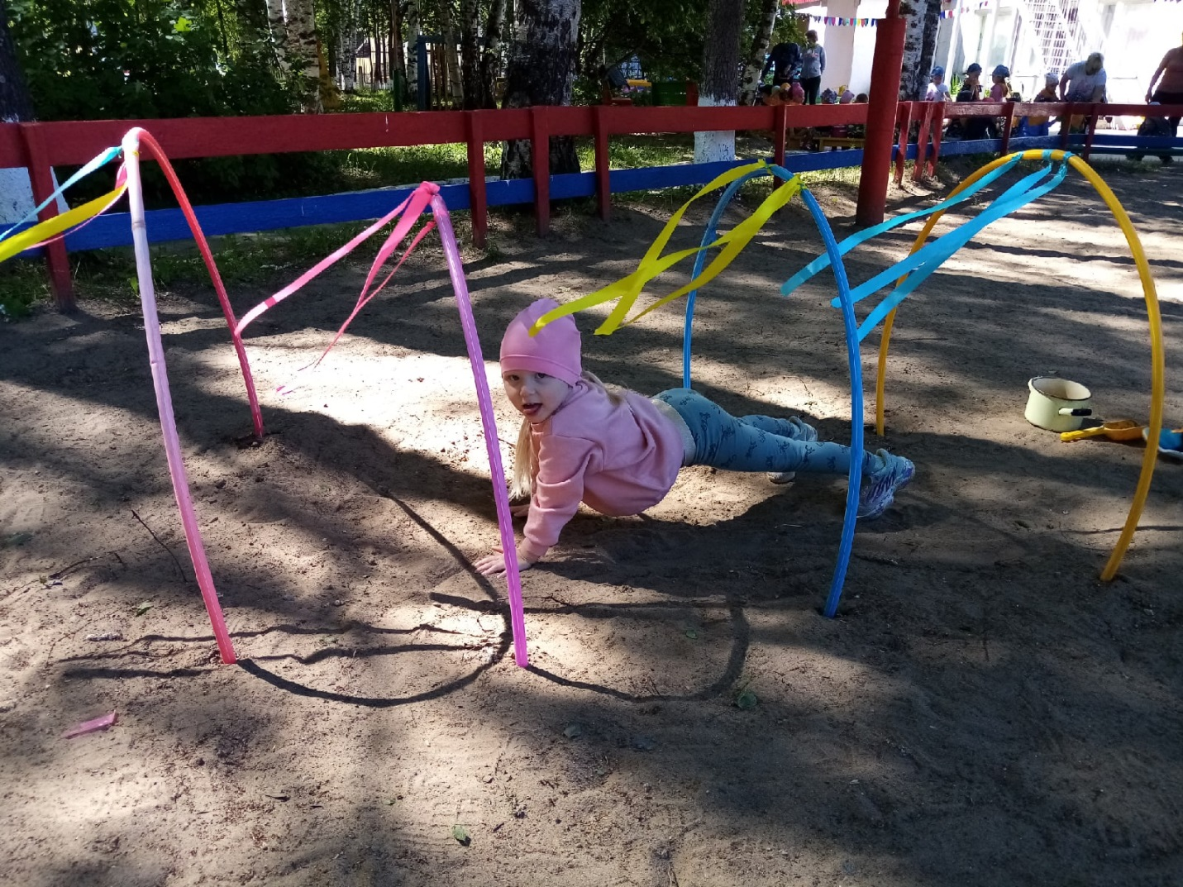
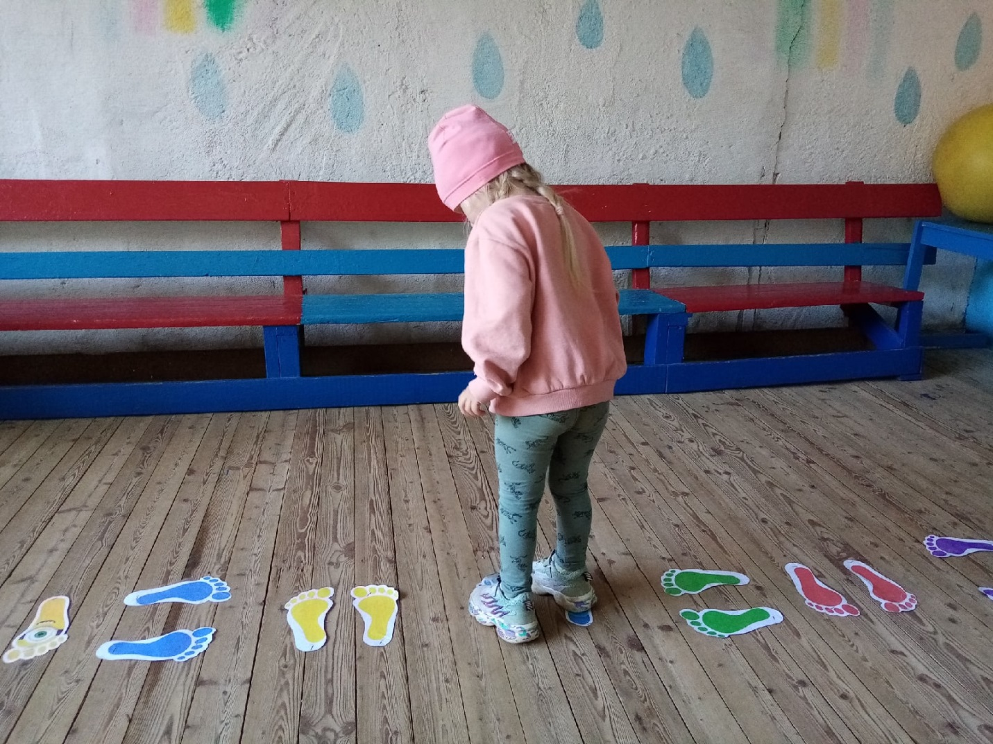

Также по заданной теме разработаны картотеки для работ с детьми: картотека утренней гимнастики, картотека гимнастики после сна, картотека пальчиковой гимнастики, кинезиологические упражнения и сказки, картотека дыхательной гимнастики, картотека прогулок, хороводных игр и многое другое.
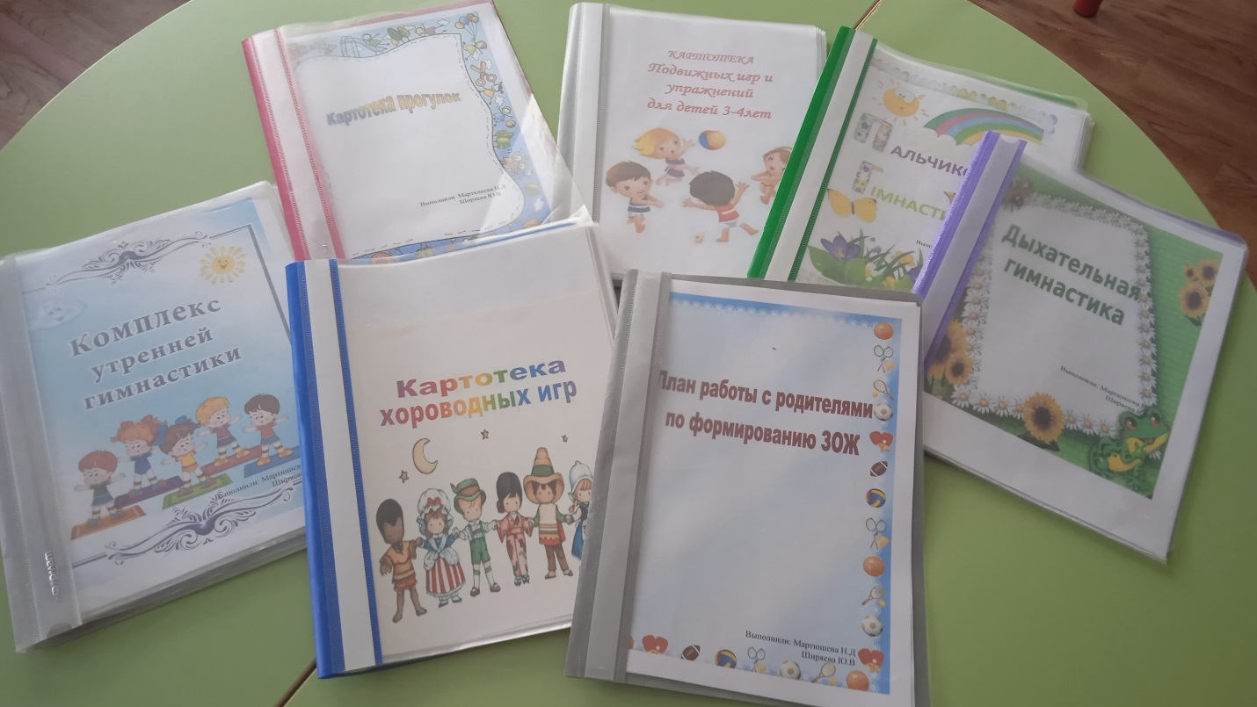

Список литературы:
Маханева М.Д. Воспитание здорового ребёнка// Пособие для практических работников детских дошкольных учреждений. – М.:АРКТИ, 1999.
Пензулаева Л.И. Оздоровительная гимнастика для детей дошкольного возраста( 3-7 лет). – М.: ВЛАДОС, 2002.
Утробина К.К. Занимательная физкультура в детском саду для детей 5-7 лет. – М.,2006.
Оздоровительный комплекс в детском саду: бассейн – фитобар – сауна/ Методическое пособие // Под ред. Б.Б.Егорова. – М.,2004.
Рунова М.А. Двигательная активность ребёнка в детском саду. – М.: Мозаика – Синтез, 2002.
Каралашвили Е.А. Физкультурная минутка/ Динамические упражнения для детей 6-10 лет. – М.,2002.
Ахутина Т.В. Здоровьесберегающие технологии обучения: индивидуально-ориентированный подход // Школа здоровья. 2000. Т. 7. №2. С.21 – 28.
Ахутина Т.В. Здоровьесберегающие технологии обучения: индивидуально-ориентированный подход // Школа здоровья. 2000. Т. 7. N2.

